理论地理空间实验

MOOPs-SL 实验报告

需要打开的数据和服务包括：

理论空间地图MXD

启动MongoDB服务；

运行代码工程；

实验报告文档复现一遍；

# 4种情况，初始解分布

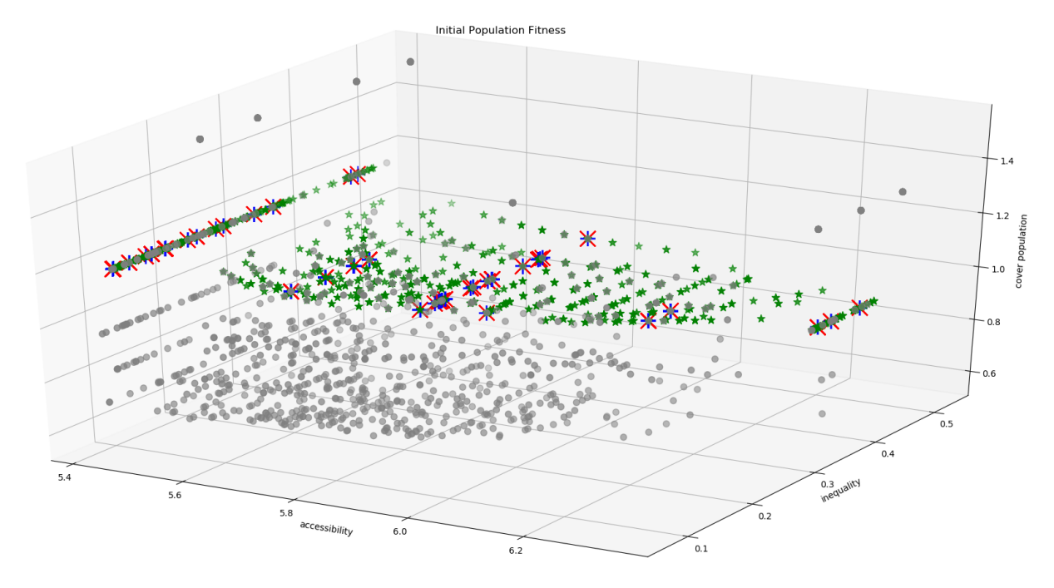

# 实验一：基础效果A1 5*5

## 定性评价指标

初始种群与选择后种群之间的3D图

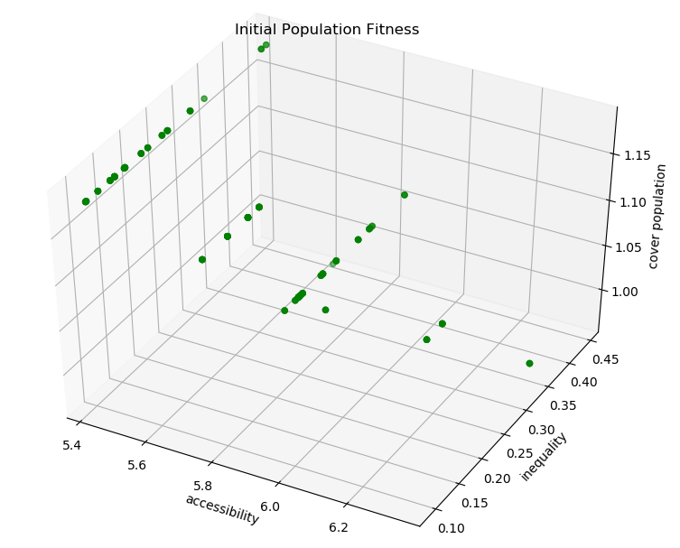 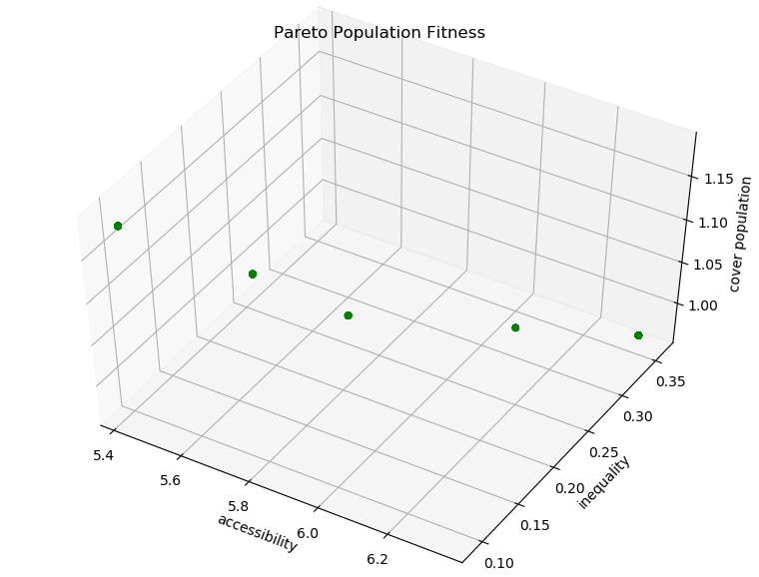

频率分布图

配置两个服务设施的

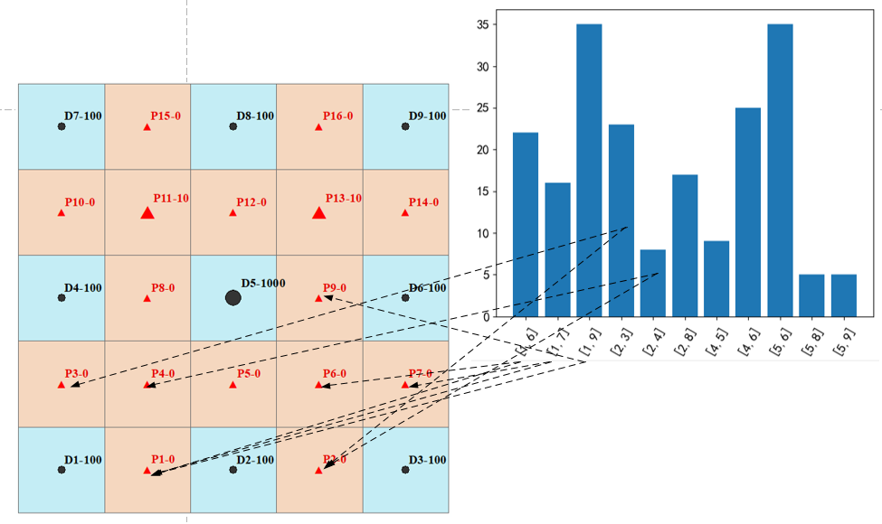

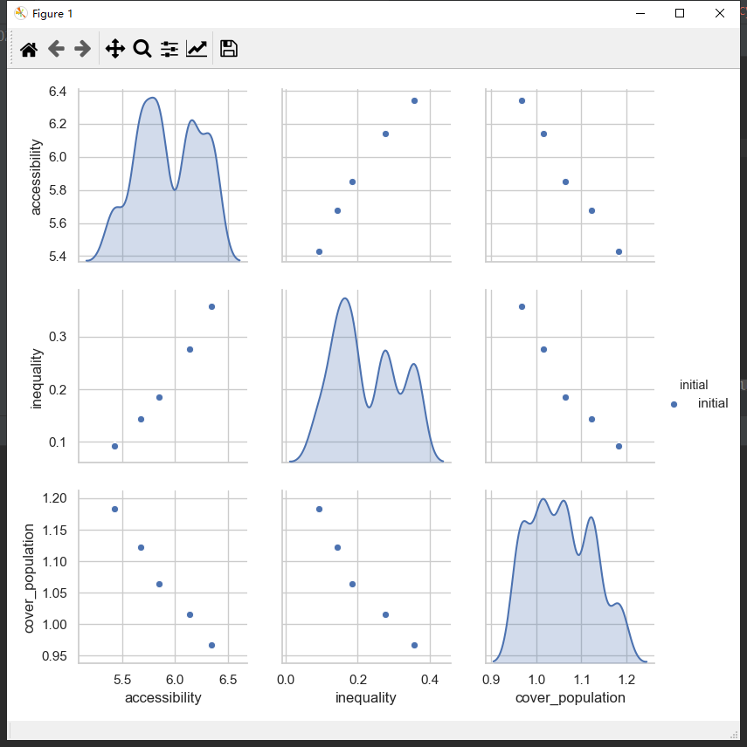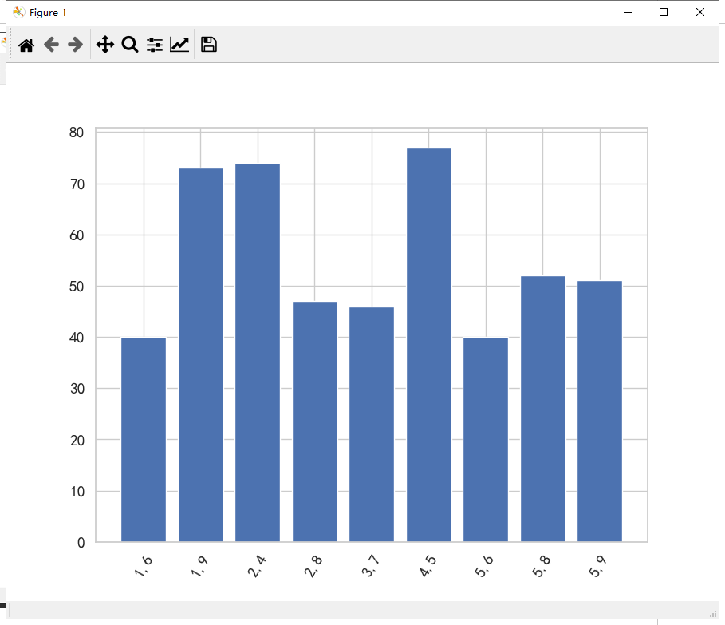

回归

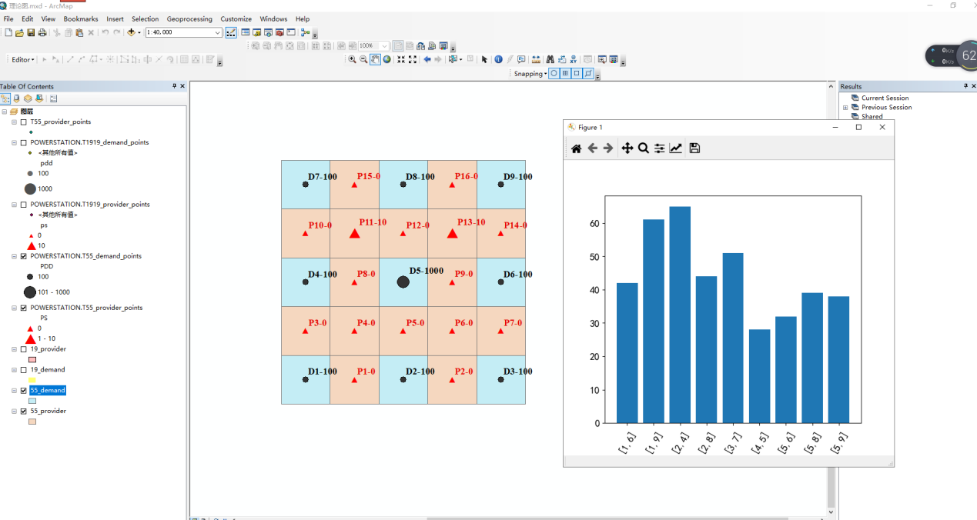

## 定量评价指标

Objecteve count 2,3,4

Popsize=100,500,1000

Iteration=1000

|  |  |  |  |  |  |  |
| --- | --- | --- | --- | --- | --- | --- |
| 测试函数 | 求解问题 | 分类 | 种群规模 | 迭代次数 | SS | 耗时 |
| $$N^{*}=3$$ | $$C_{14}^{2}$$ | A1 | 200 | 10 | -0.922 | 15 |
| $$N^{*}=3$$ | $$C_{14}^{2}$$ | A1 | 200 | 10 | 0.227 | 16 |
|  |  | A1 | 500 | 20 | 0.975 | 102 |
|  |  | A1 | 500 | 20 | 0.928 | 104 |
|  |  | A1 | 500 | 40 | 0.865 | 207 |
|  |  | A1 | 500 | 40 | 0.849 | 209 |
|  |  | A1 | 1000 | 20 | 0.890 | 308 |
|  |  | A1 | 1000 | 20 | 0.968 | 303 |
|  |  | A1 | 200 | 20 | 0.140 | 89 |
|  |  | A1 | 200 | 20 | -0.183 | 88 |
| $$N^{*}=10$$ | $$C_{259}^{4}$$ | A1 | 500 | 100 | 0.095 | 900 |
| $$N^{*}=10$$ | $$C_{259}^{4}$$ | A1 | 500 | 100 | 0.0617 | 893 |
| $$N^{*}=10$$ | $$C_{259}^{4}$$ | A1 | 1000 | 100 | 0.0385 | 2389 |
| $$N^{*}=10$$ | $$C_{259}^{4}$$ | A1 | 1000 | 100 | 0.109 | 2374 |
| $$N^{*}=10$$ | $$C_{259}^{4}$$ | A1 | 5000 | 1000 |  |  |
| $$N^{*}=10$$ | $$C_{259}^{4}$$ | A1 | 5000 | 1000 |  |  |

根据上述实验数据，进行五组实验，计算distance metric γ，diversity metric Δ的均值和方差，迭代500次后得到结果如表格1-2所示。迭代2000次后得到的结果如表格3-4所示。  
      表1显示了NSGA-Ⅱ（实数编码500代）在5个问题上运行获得的distance metric γ的均值和方差，实验结果表明，除了ZDT4和ZDT6以外的问题均取得了良好的收敛效果，除ZDT4以外，其他问题5次运行结果的差异也都很小。  
      表2显示了NSGA-Ⅱ（实数编码500代）在5个问题上运行获得的diversity metric Δ的均值和方差，实验结果表明，NSGA-Ⅱ在上述问题上均具有较强的传播多样性，并且5次运行结果的差异都很小。  
      像500代的时候一样保留所有其他参数，但将代数增加至2000代，得到表3的distance metric γ的均值和方差以及表4的diversity metric Δ的均值和方差。将表3表4与表1表2对比可知，5个问题的distance metric γ随着代数的增加都有改善，其中ZDT3和ZDT4的改善尤为显著，除此之外，因为在500代时问题的结果已经有了良好的多样性分布了，所以代数的增加并没有对diversity metric Δ产生巨大的影响。

# 其他分类效果A2 A4

交叉和变异部分的范化代码还没有改

## A2

# is_builded_providers_adjust = False

# # 是否新建固定数量的provider

# is_new_building_providers_count_fixed = True

# new_building_providers_count_fixed = 2

# # 每个provider的规模是否相同

# is_every_new_building_providers_scale_equal = False

# every_new_building_providers_scale = None #无效的变量，不会被用到的

# # 总规模

# E_seting = 15

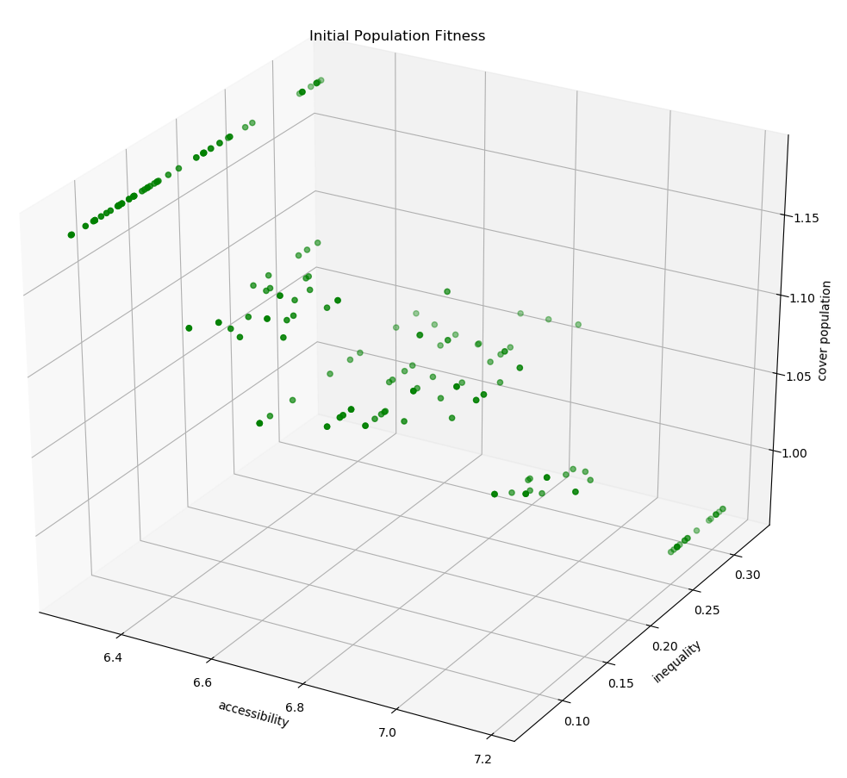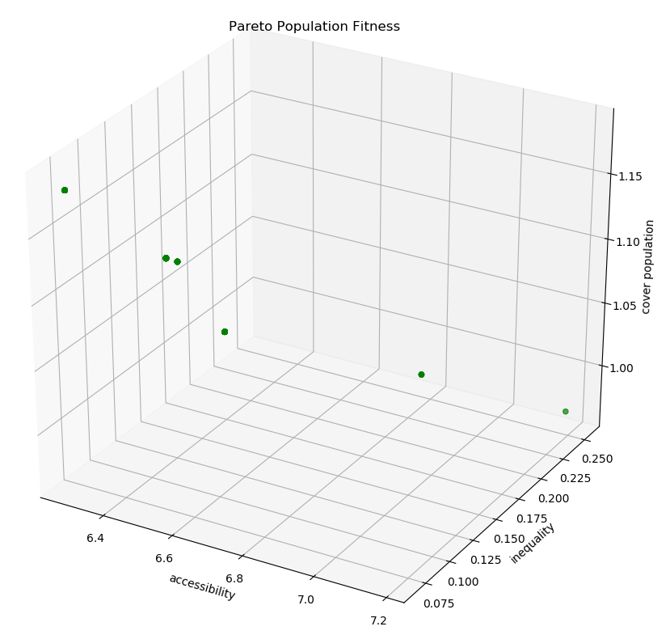

## A4

# is_builded_providers_adjust = False

# # 是否新建固定数量的provider

# is_new_building_providers_count_fixed = False

# new_building_providers_count_fixed = None # 无效的变量，不会被用到的

# # 每个provider的规模是否相同

# is_every_new_building_providers_scale_equal = False

# every_new_building_providers_scale = None # 无效的变量，不会被用到的

# # 总规模

# E_seting = 30

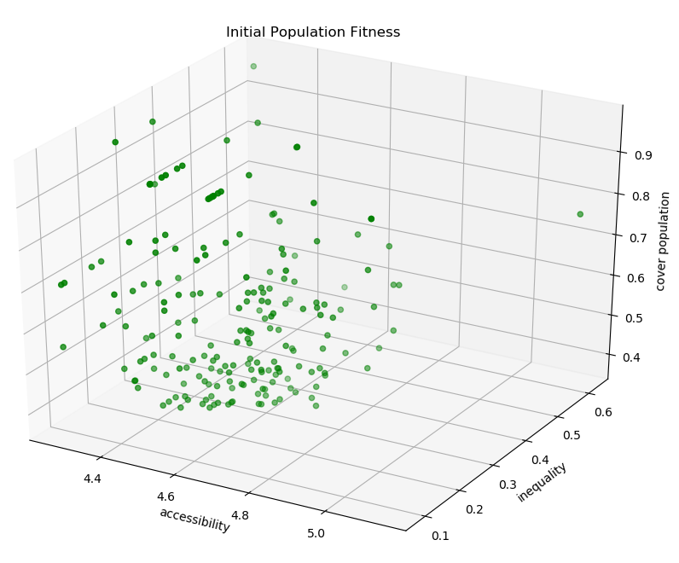

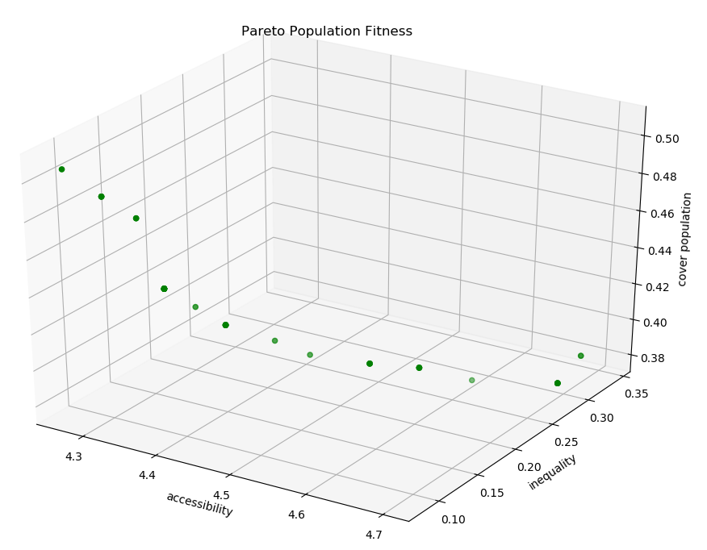

## 扩大规模到19*19

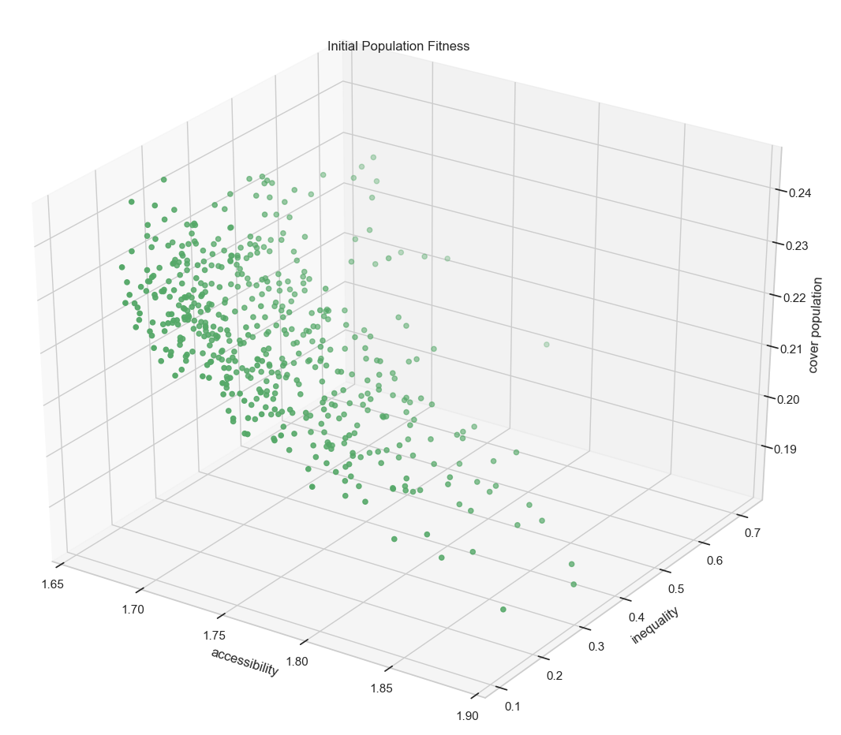

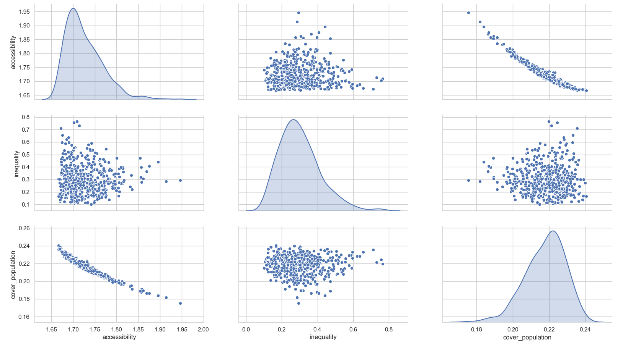

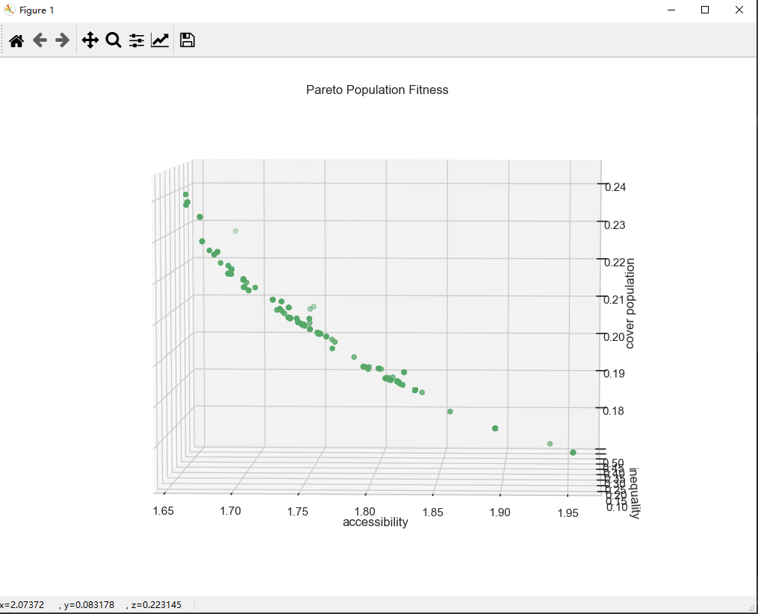

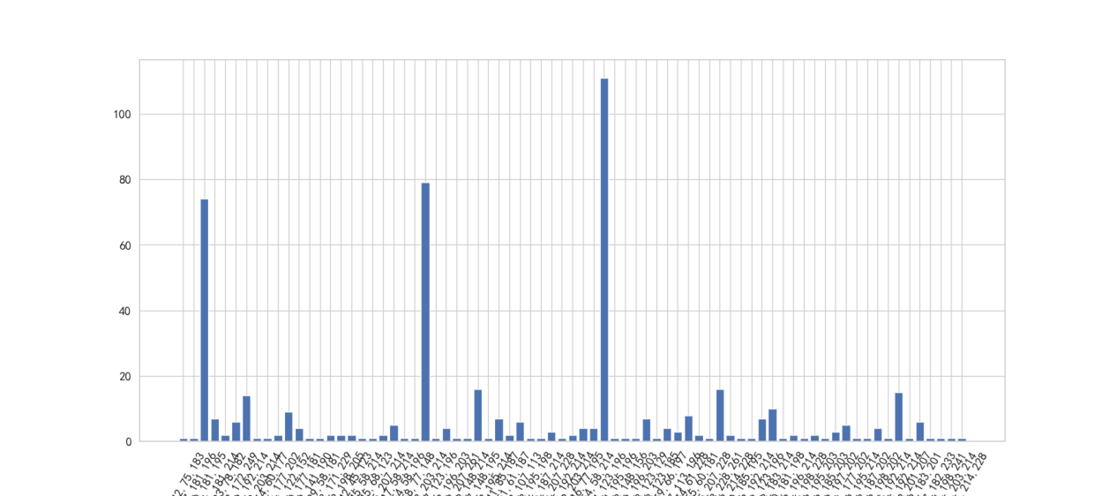

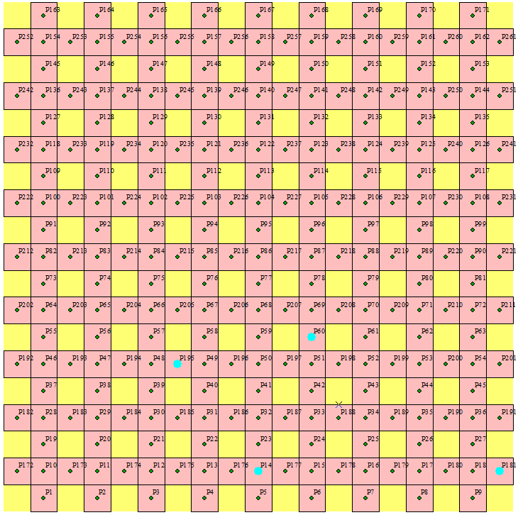

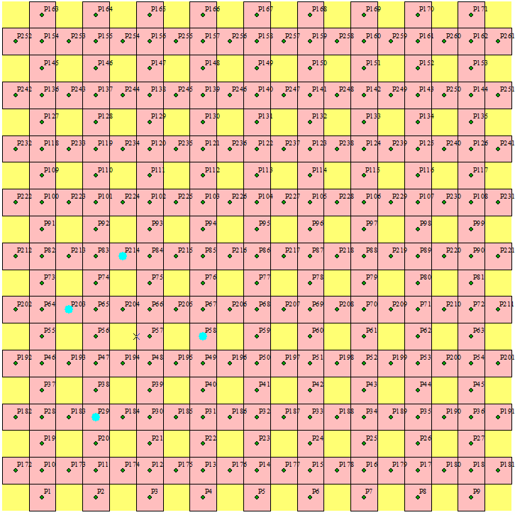

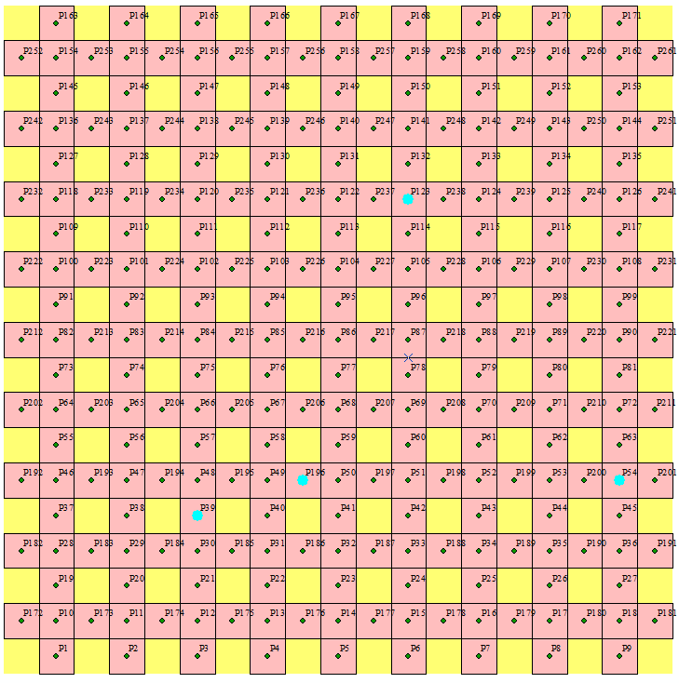

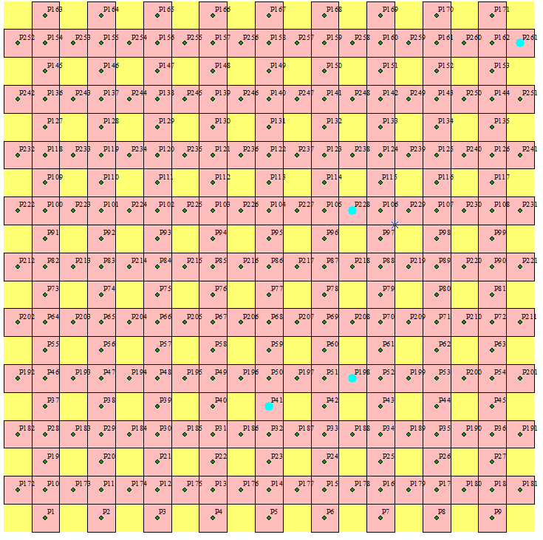

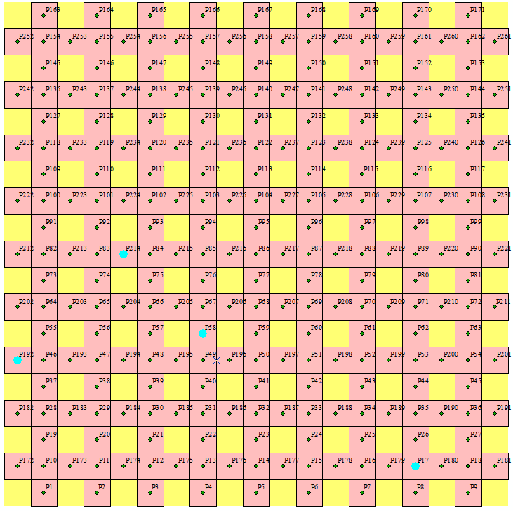

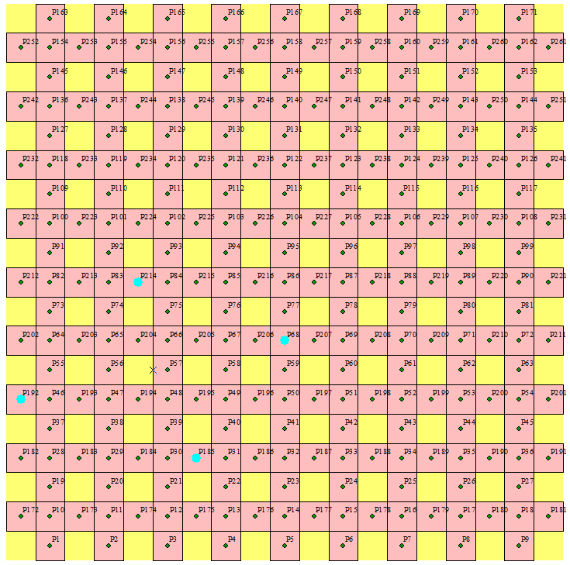

# 参数设置 代

N_GENERATIONS2 = 300 # 迭代次数

# 区

POP_SIZE2 = 500 # 种群大小

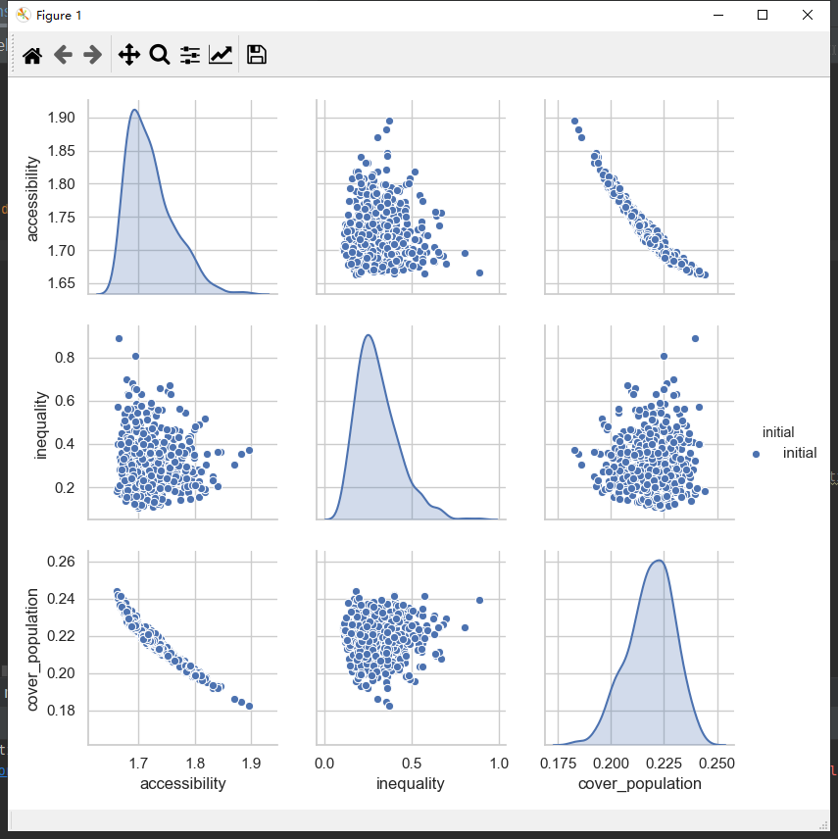

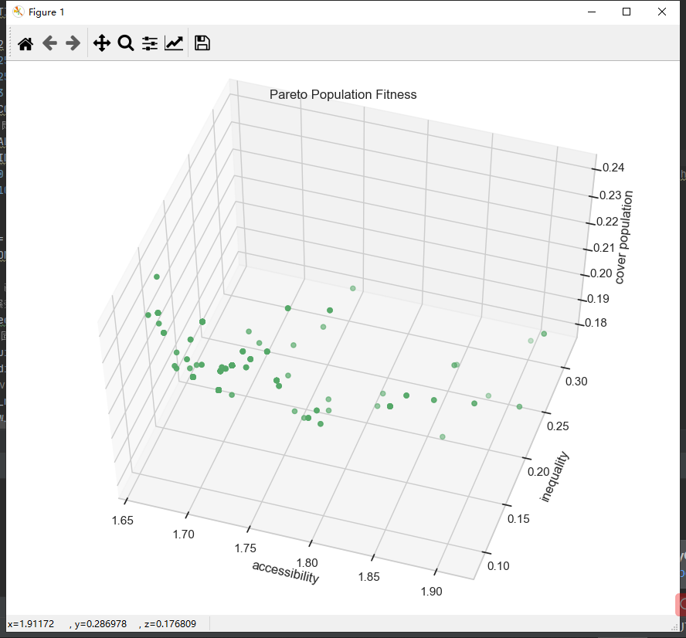

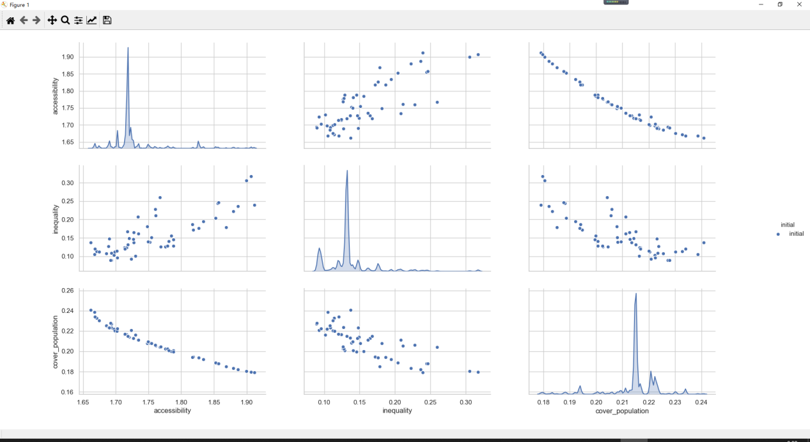

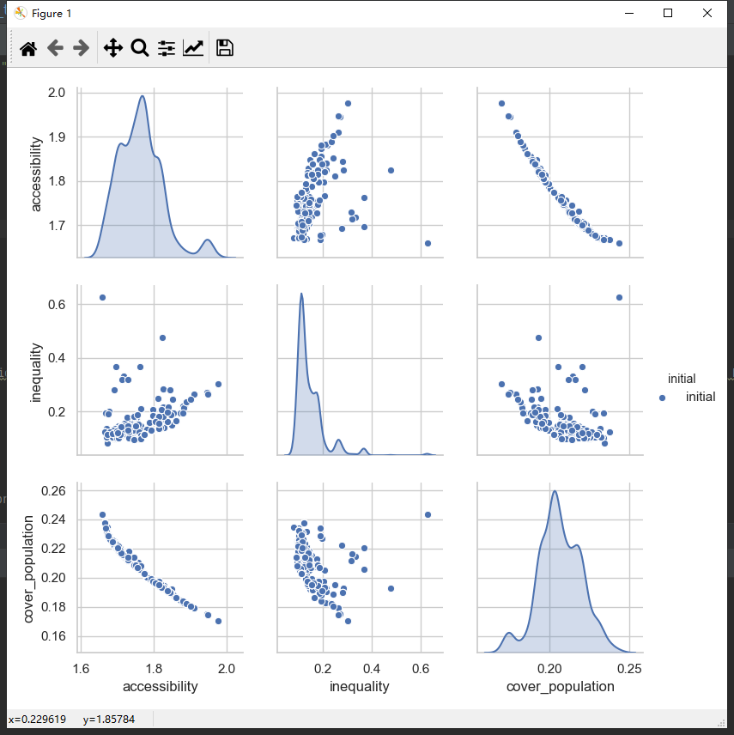

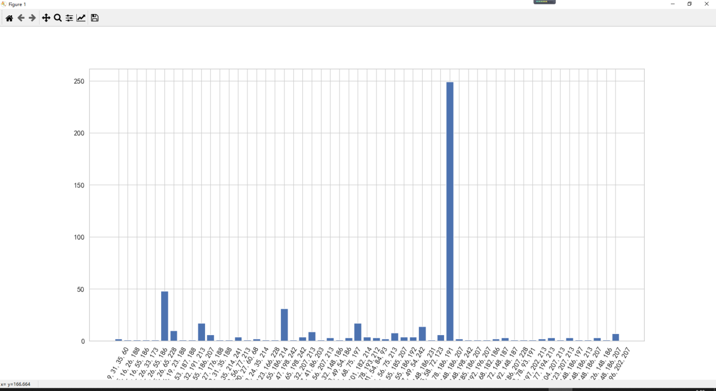

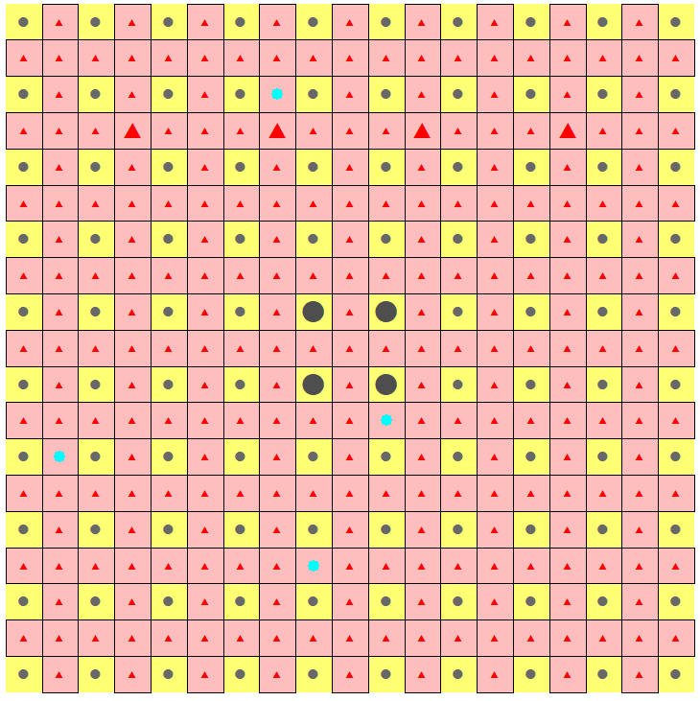

55,148,186,207

500

1000

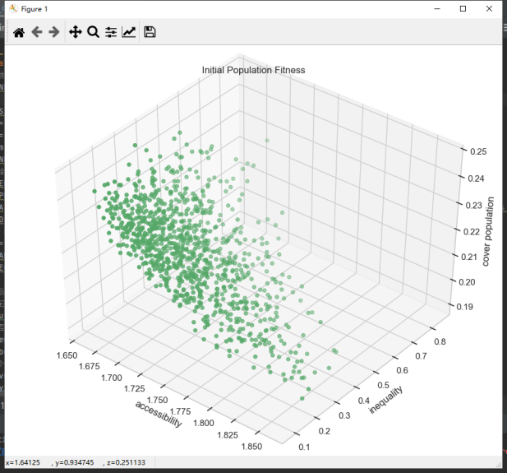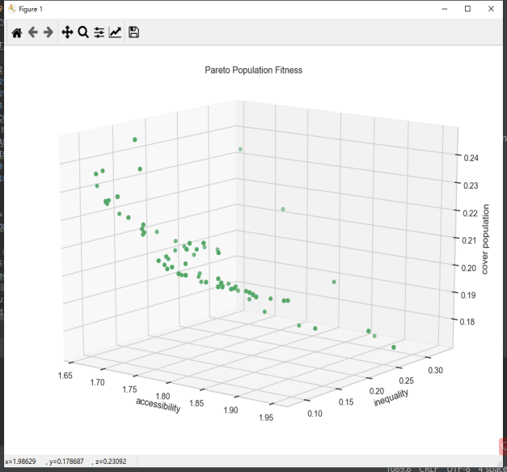

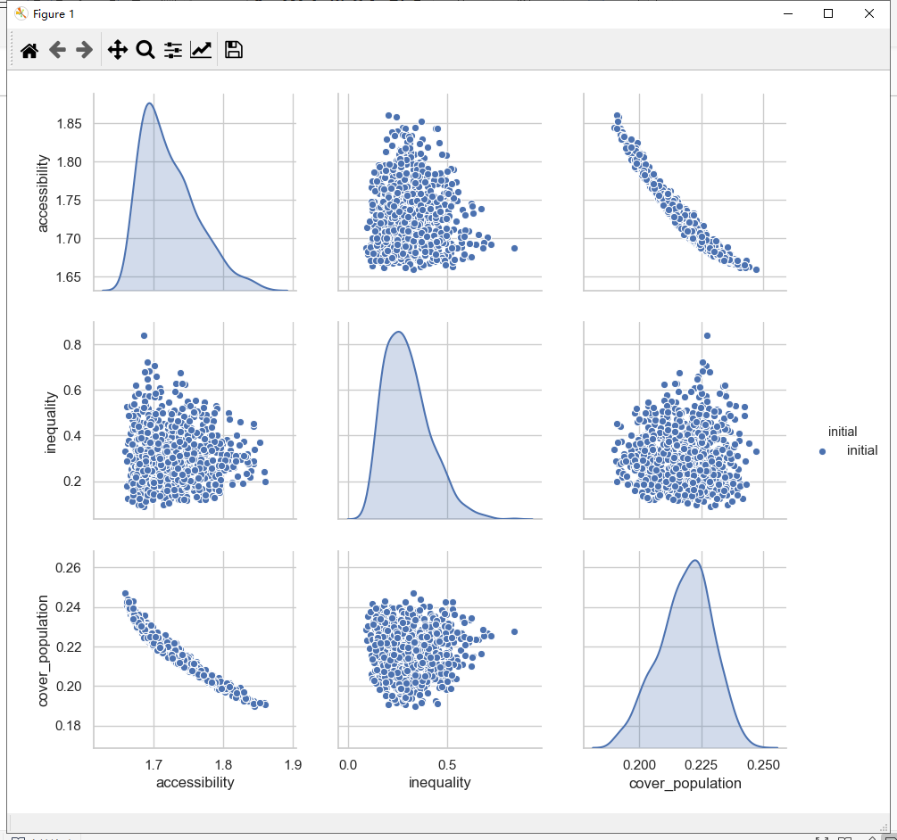

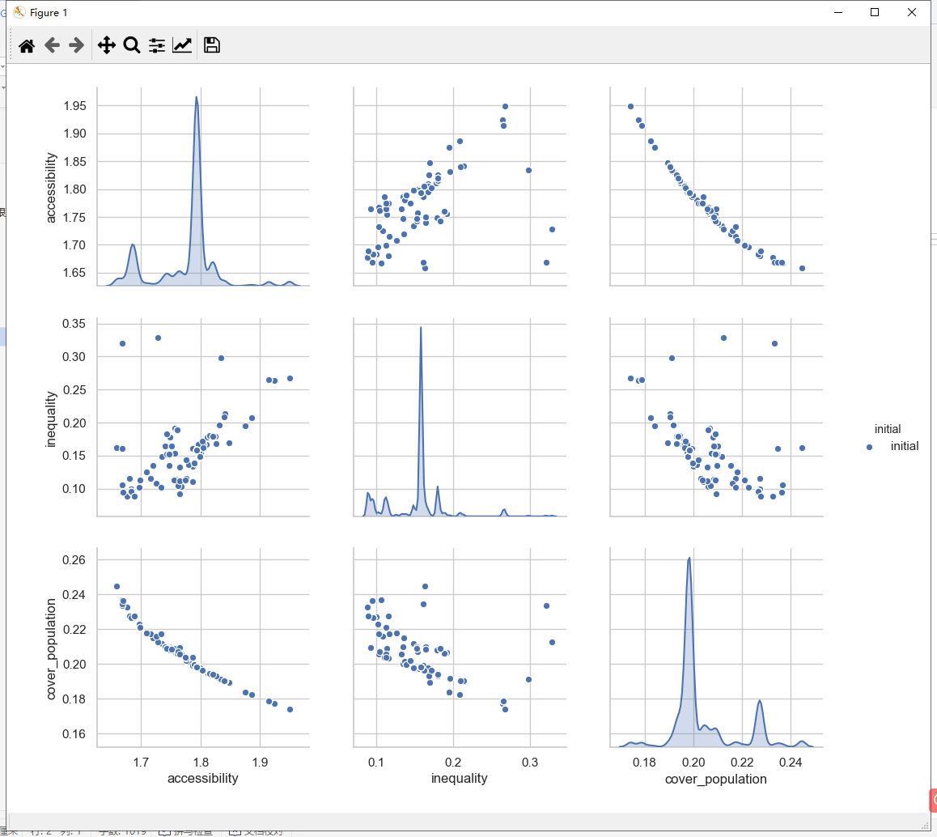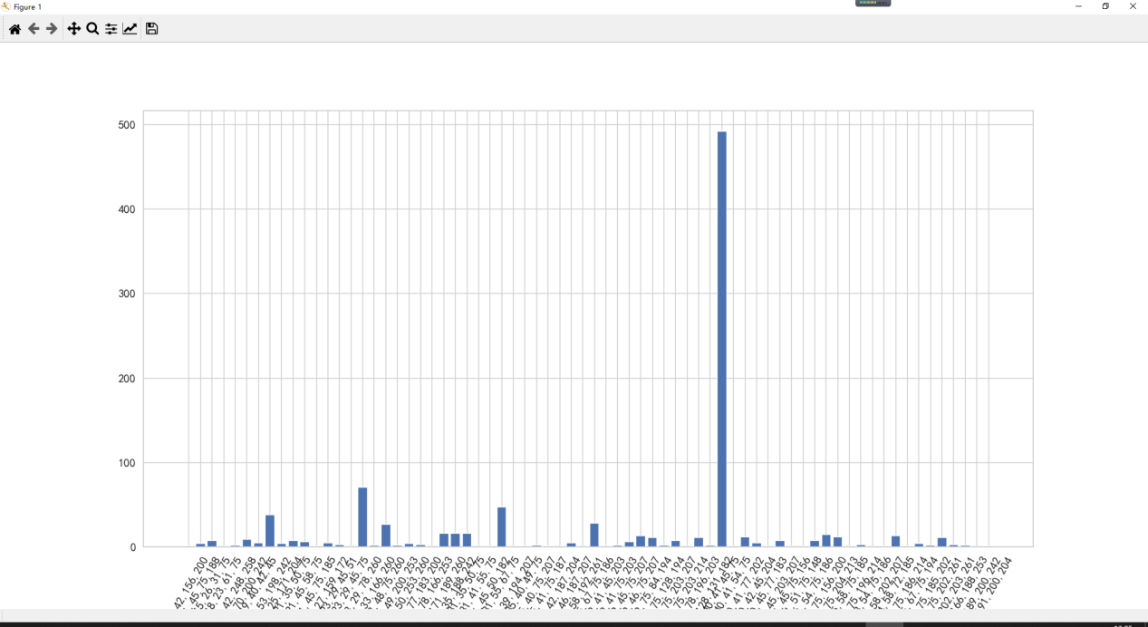

40,41,45,75

KEYID IN ( 40,41,45,75)

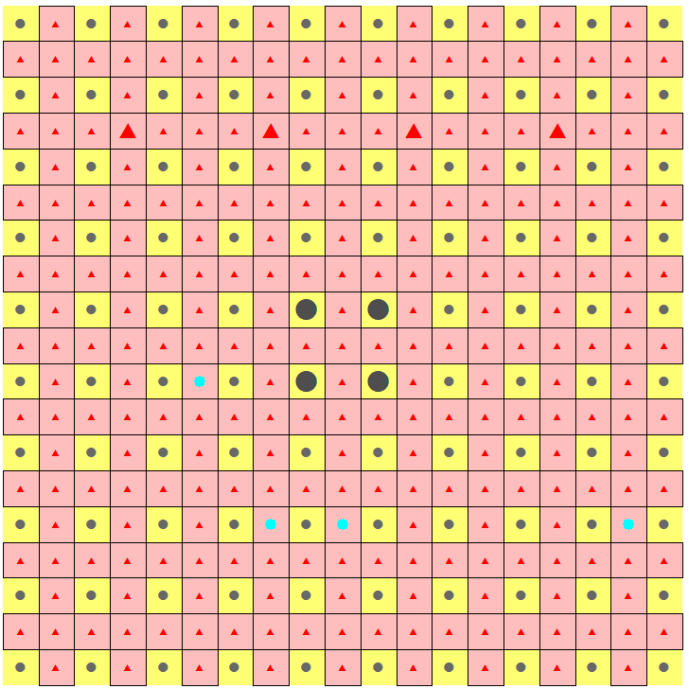

5000,1000迭代

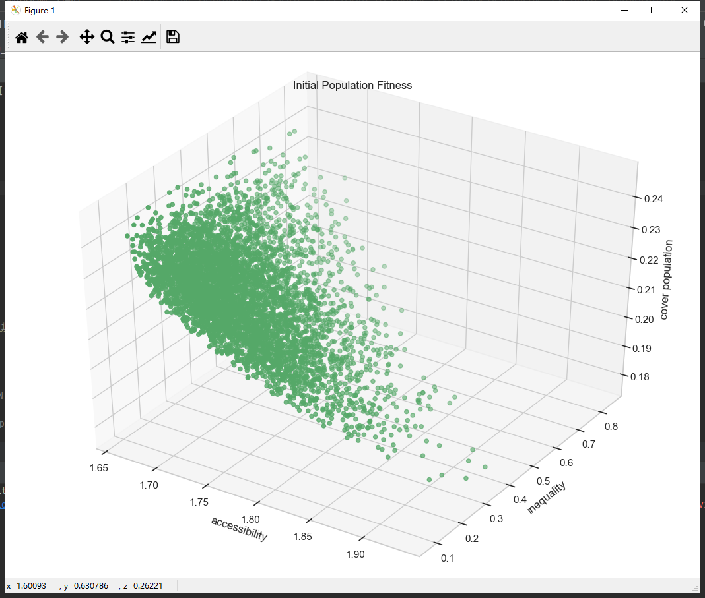

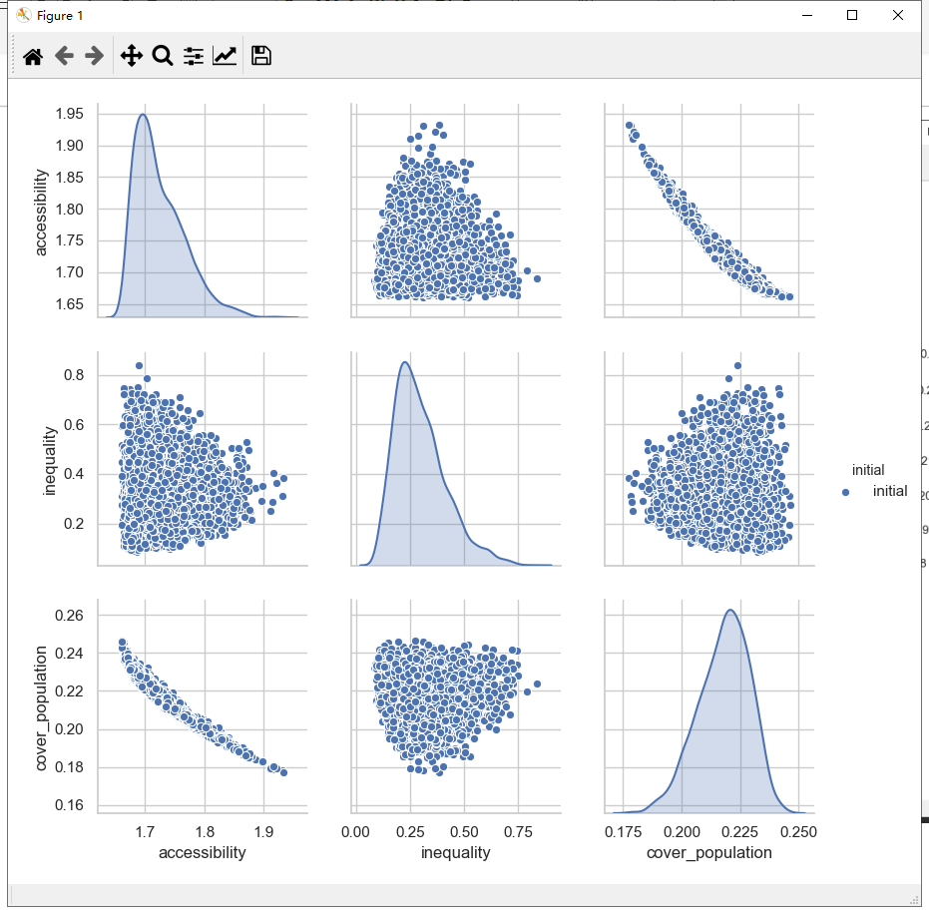

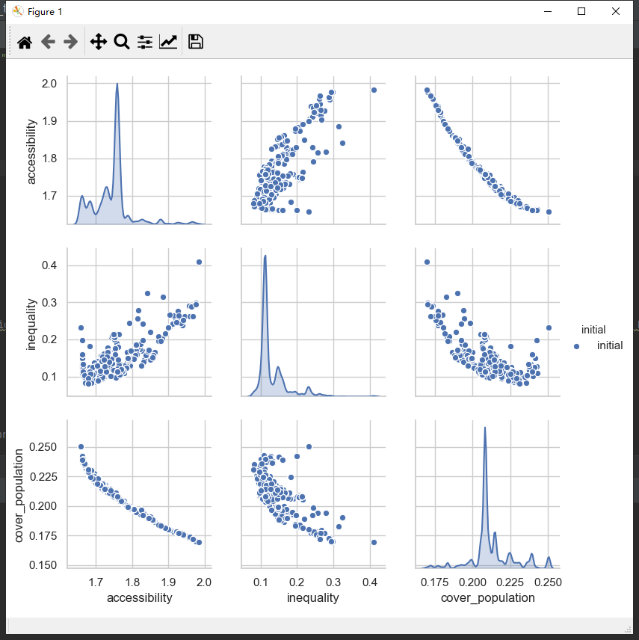

# 复杂度与参数设置说明

# 应用案例PSSL

实际的应用案例数据还没有改出来；

可以用250*250的数据来做；

时变环境下建邺区充电站多目标配置实验报告

需要打开的数据和服务包括：

理论空间地图MXD

启动MongoDB服务；

运行代码工程；

实验报告文档复现一遍；

# 实验一：时变建邺区实验

现有做研究工程，都会面对以下几个困难和挑战：

思路是逐步明晰的；过程中会经常调整思路；需要符合工程的规范；便于复盘和回忆；

形成的成果有：数据、工程、文档、绘图、地图、实验日志

使用的工作空间仍是powerstation；

### 准备代码工程和数据SDE工程

### 首先，准备provider 和 demand图层

Demand数据采用了多时刻的手机信令人口数据；

Provider数据采用了供给点数据；

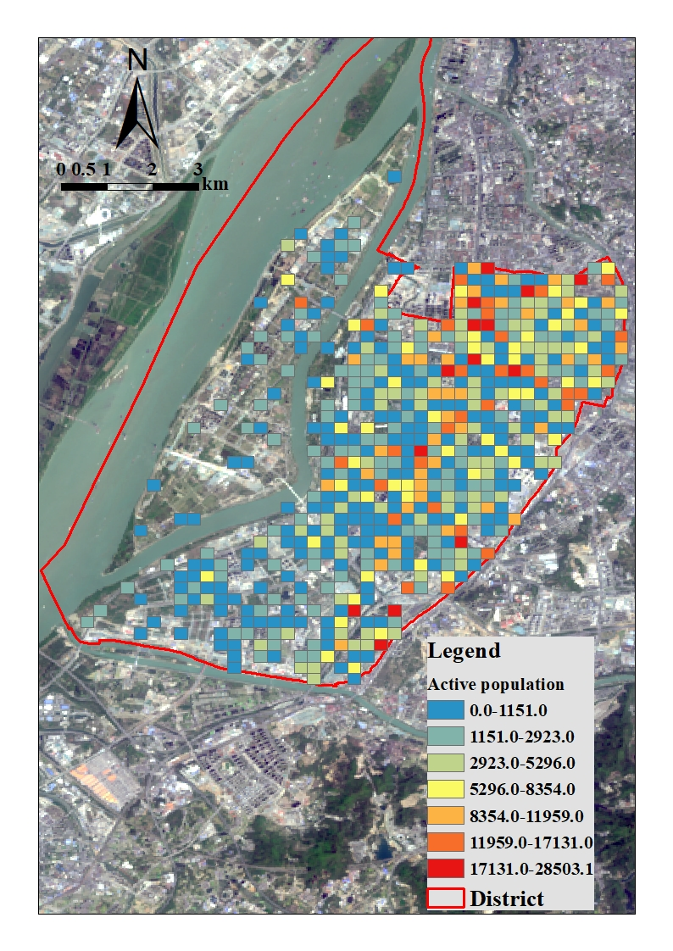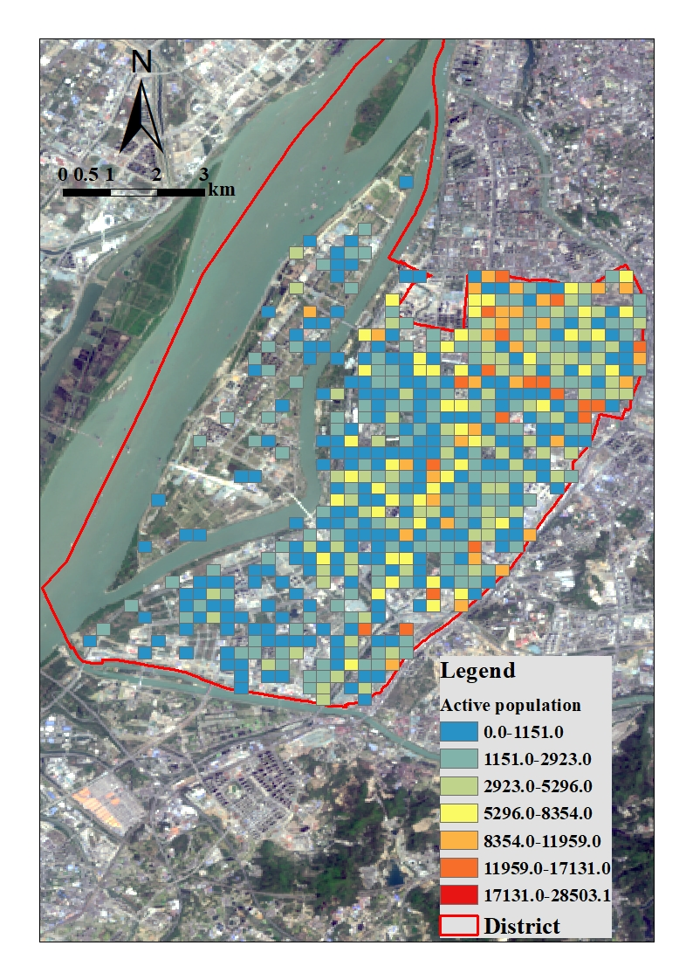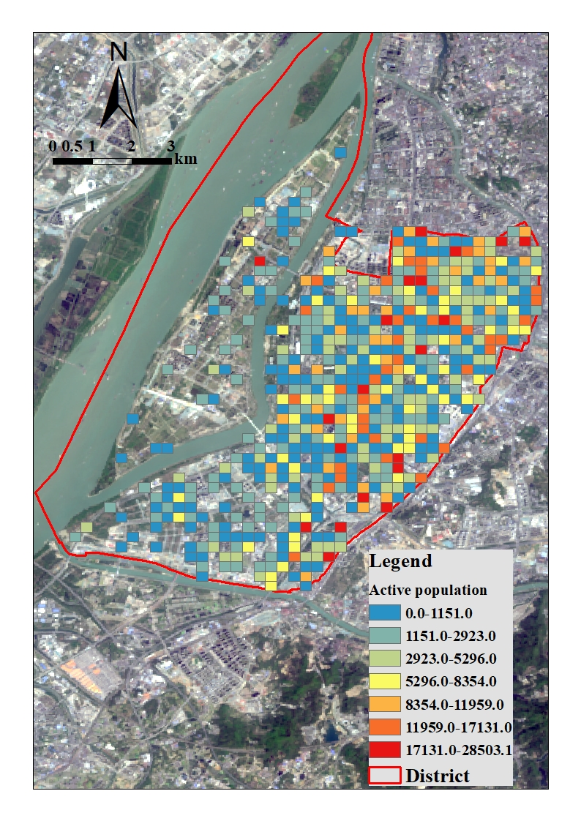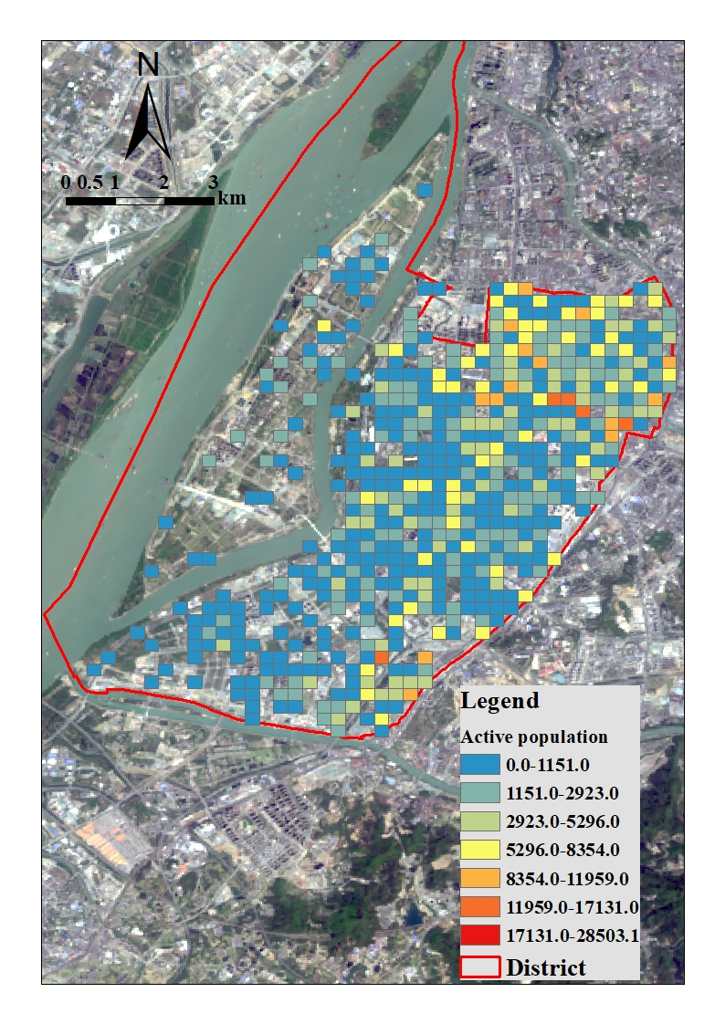

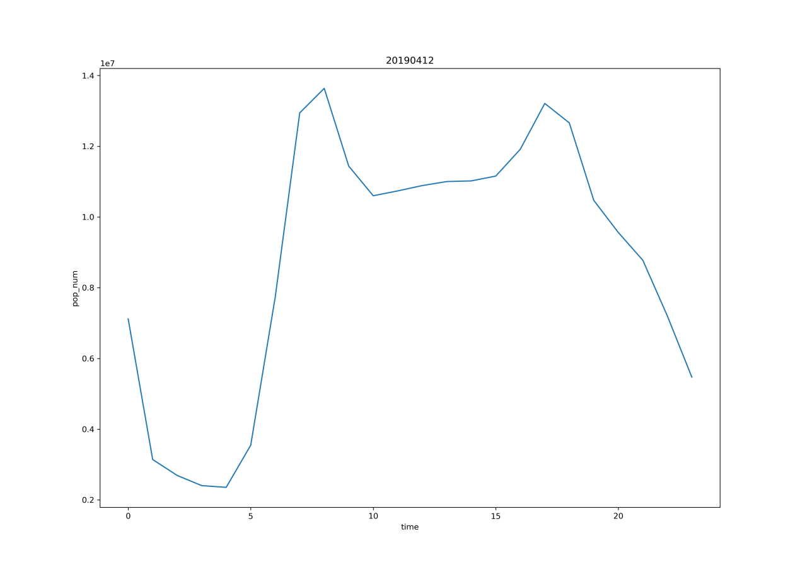

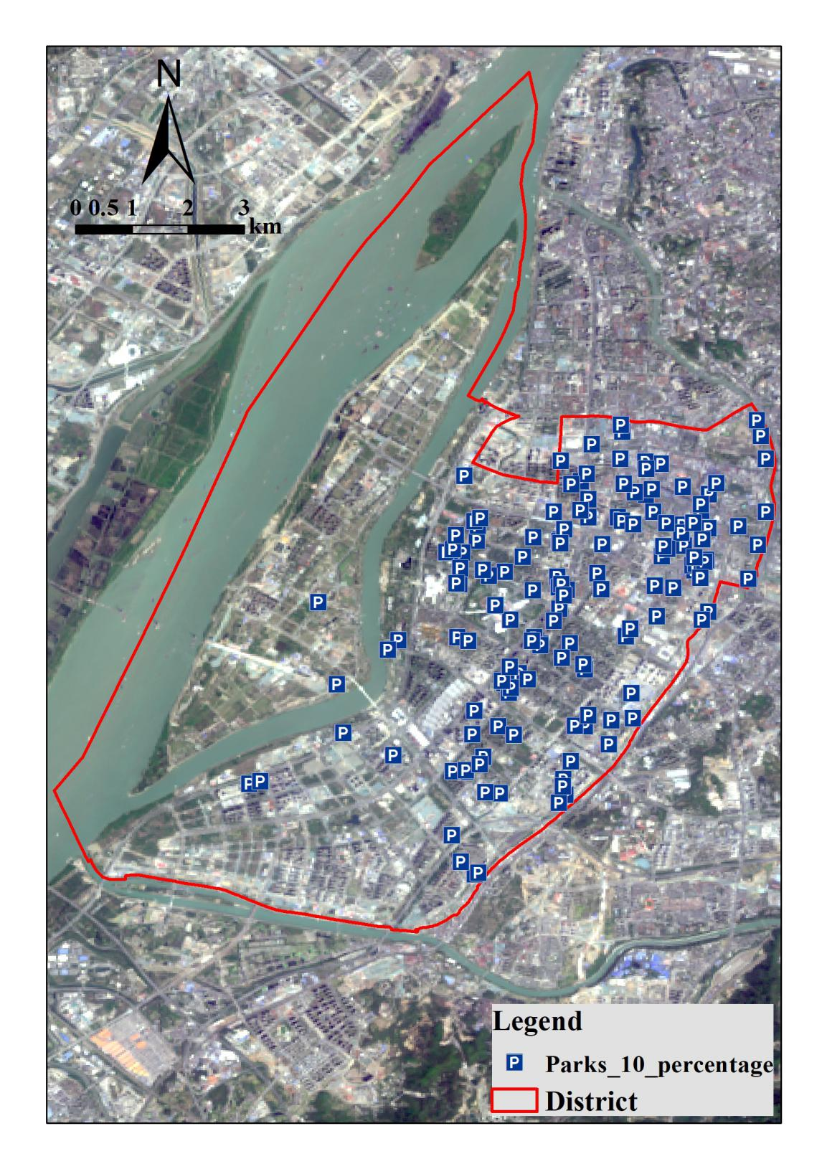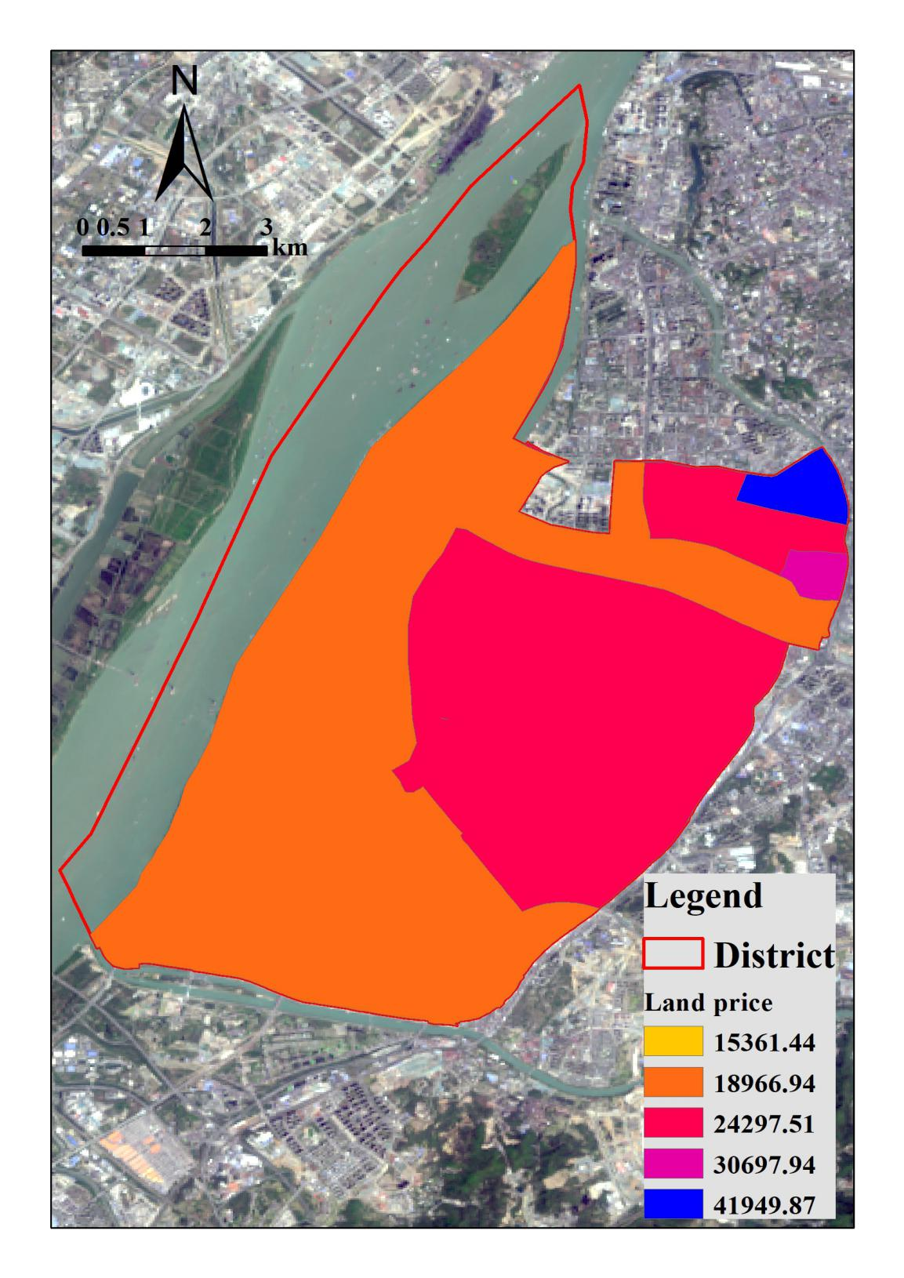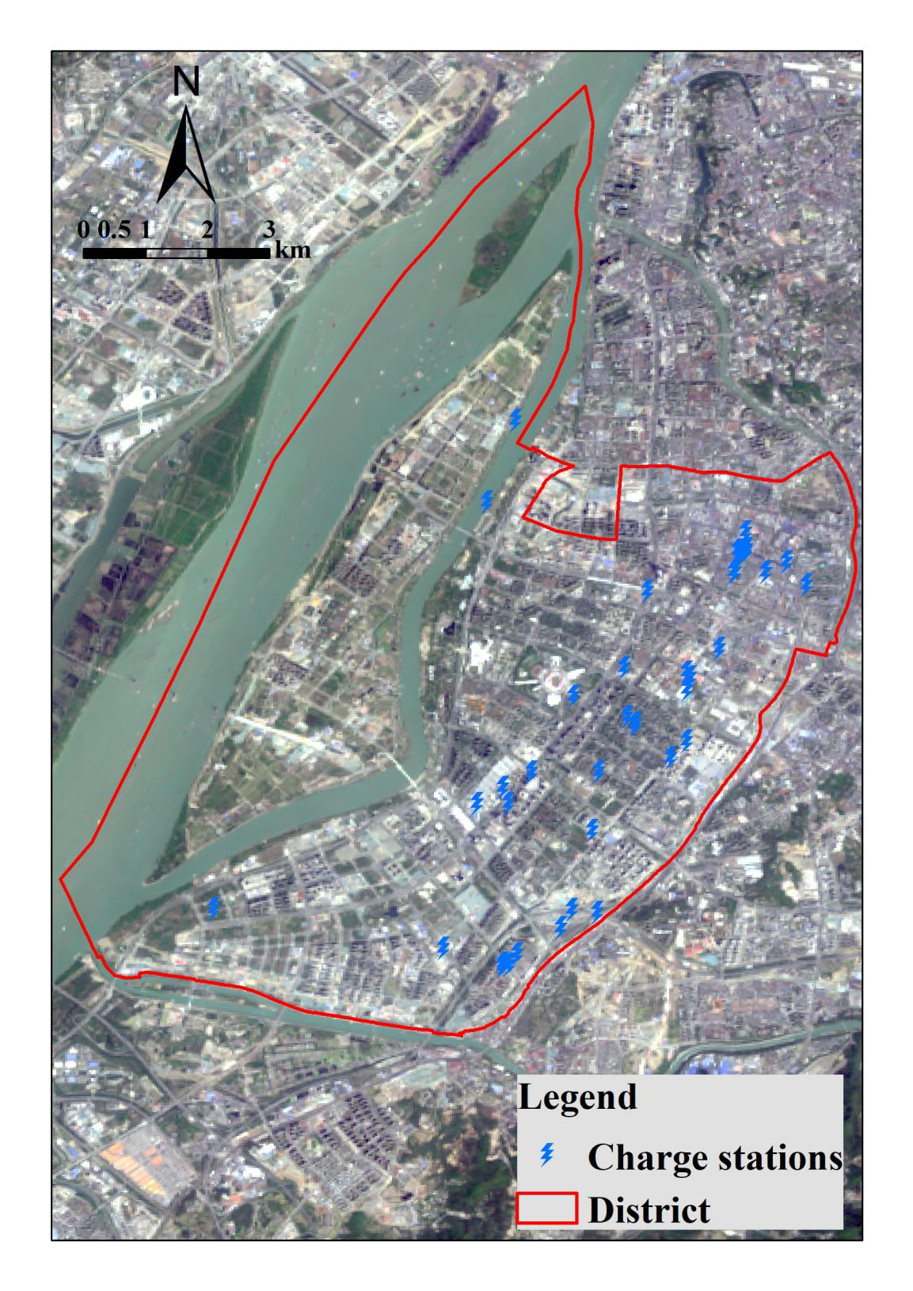

### 其次，准备好候选站的数据集；

首先，通过POI数据筛选停车场，得到1720条记录，主要包括：专用停车场、公共停车场、路边停车场四类。顾及快速充电站是以服务公共为导向的，故此选用公共停车场、路边停车场两类作为候选位置点，此外人工核查的方式剔除同一个停车场标记为多个停车场出口的重复情况，保留一条有效记录，得到有效记录数为：1460条。

此时，为了简化计算，分别采用10%，30%，50%对候选集做抽稀；得到三个图层。此时，用10%的结果，来做第一次的运算。

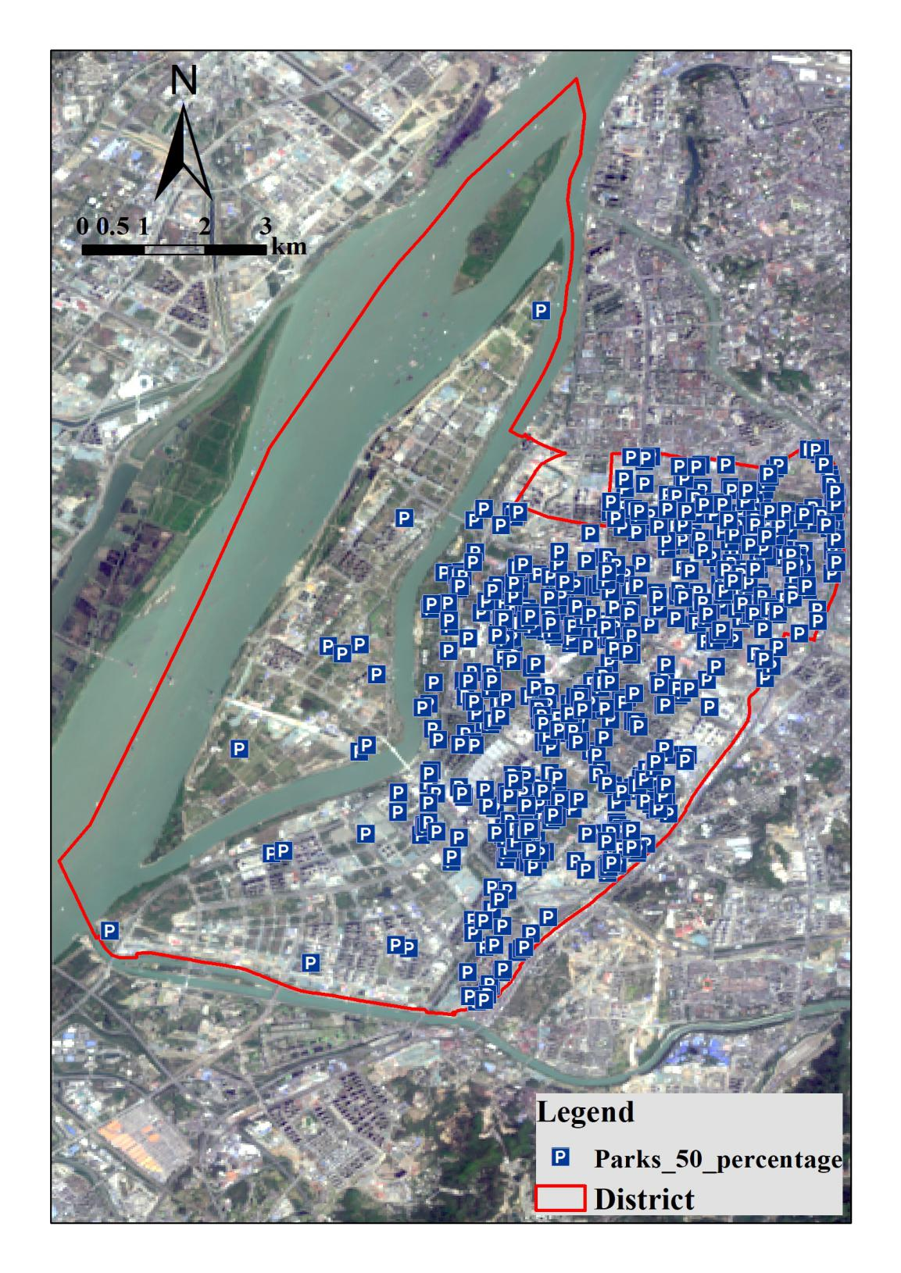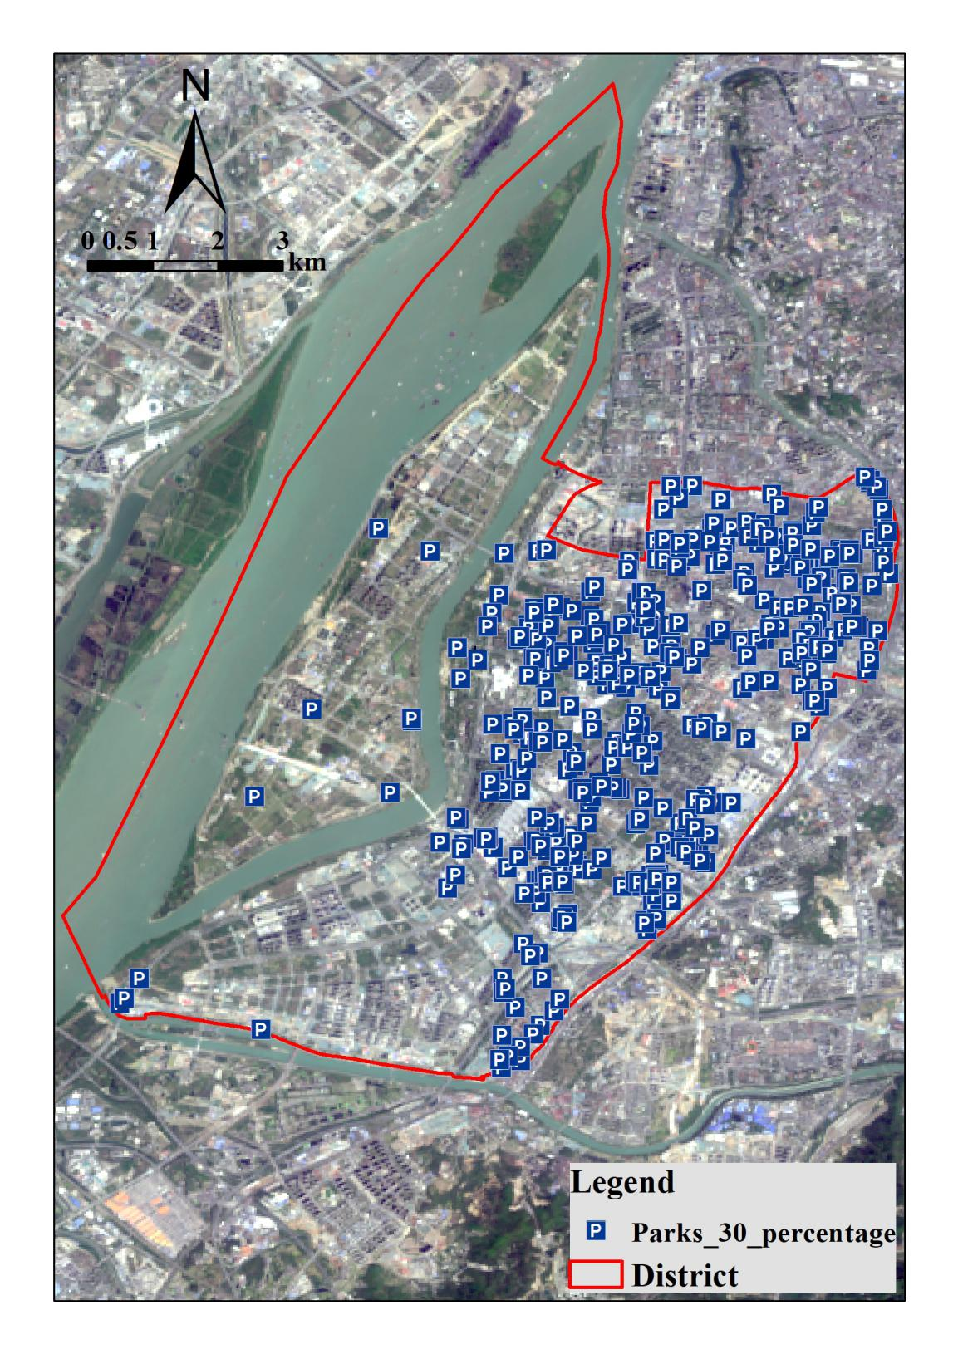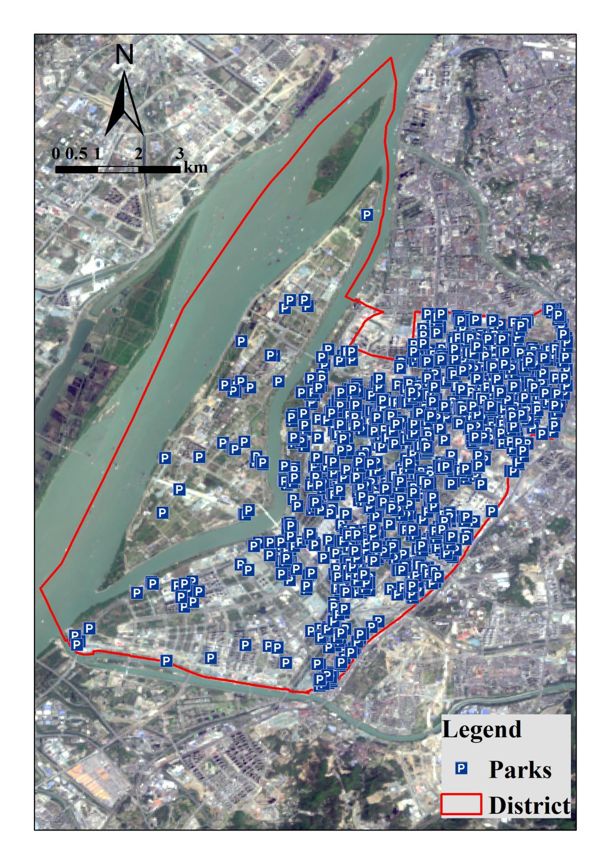

复制park_jy图层，然后得到park_ky_test图层，给park_jy_test图层增加10个字段，存放solution

arcpy.env.workspace = r'Database Connections/nanjingclinic.sde'

arcpy.AddField_management(in_table="fishnet_d_p", field_name='V_STD_08', field_type="DOUBLE")

### 初始化数据到MongoDB中

修改初始化代码，注意数据结构

注意：provider（PS_JY）的Key_ID和petential_provider（park_jy_test）的Key_ID不可以有重复，所以需要加一个处理：

select * from PS_JY t2 where t2.key_id in (select key_id from park_jy_test )

注意：统计一下三张表的点的数量：

select count(0) from pop_grid250_20190412; *---565*

select count(0) from PS_JY; *---40*

select count(0) from parks_10_percentage; *---146*

注意，运行initial_provider.py文件的时候需要打断点条件；

已有的数据结构

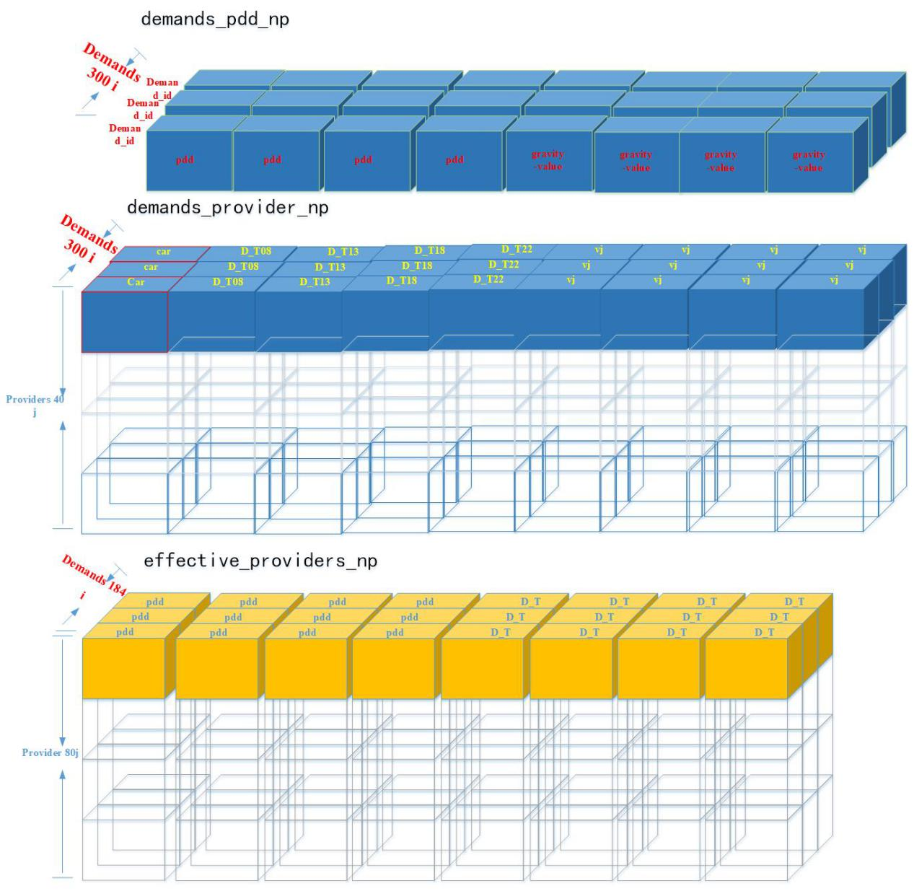

### 爬取四个时间段的人口和导航数据；

修改数据集的地址，然后运行，多个时刻的；

运行，注意量超了；

### 对导航数据做简要的拥挤度分析（缺图）

待定（缺图）

### 可达性评价

计算结果：四个时刻（四种人口、四种交通条件）得出不同人口单元中的可达性结果；

制图可视化；

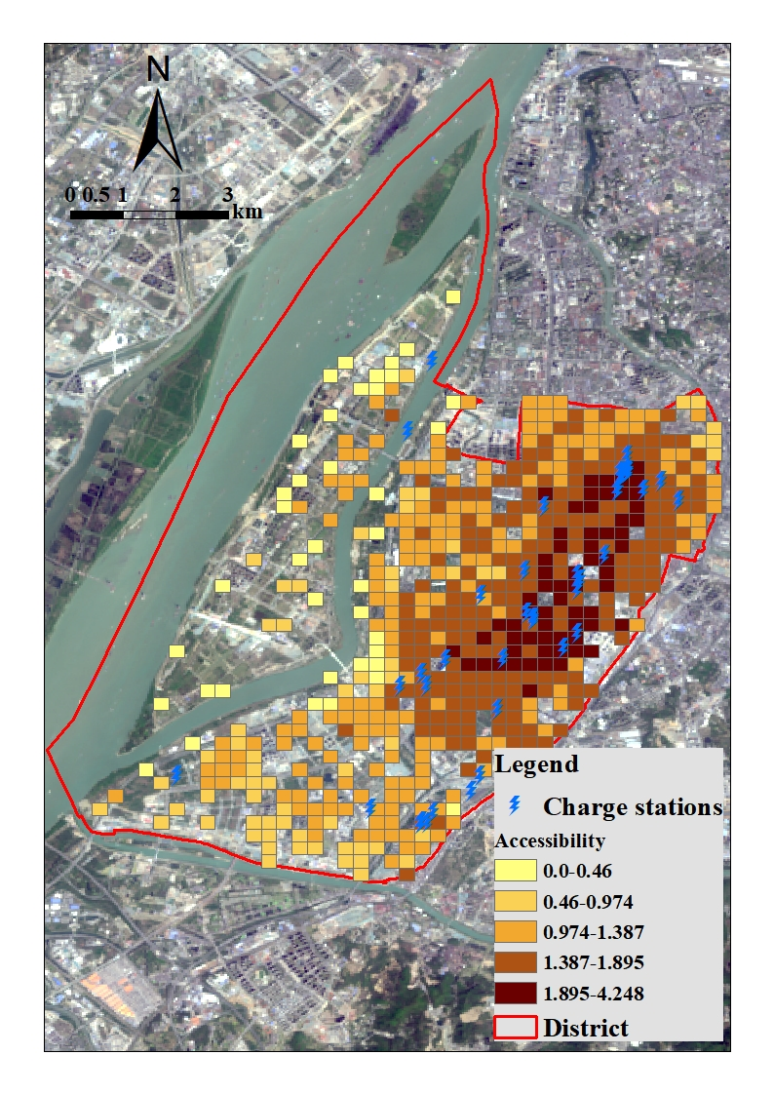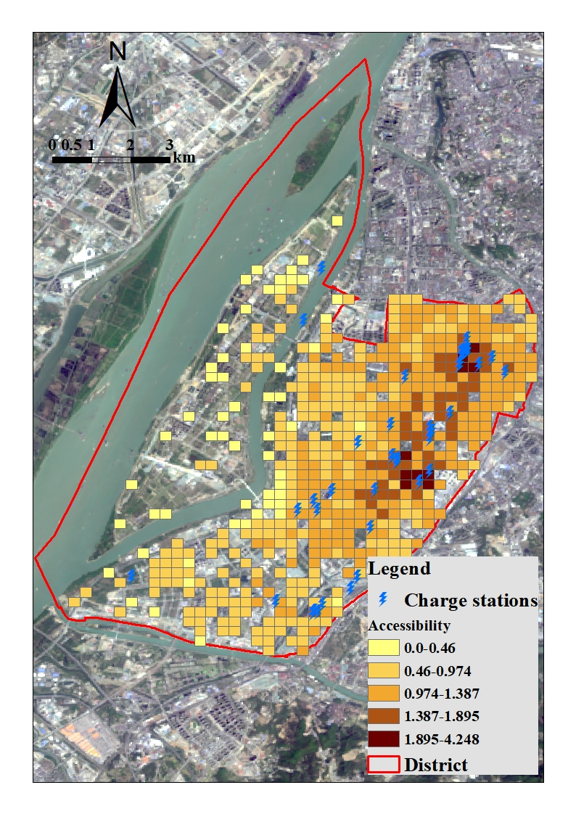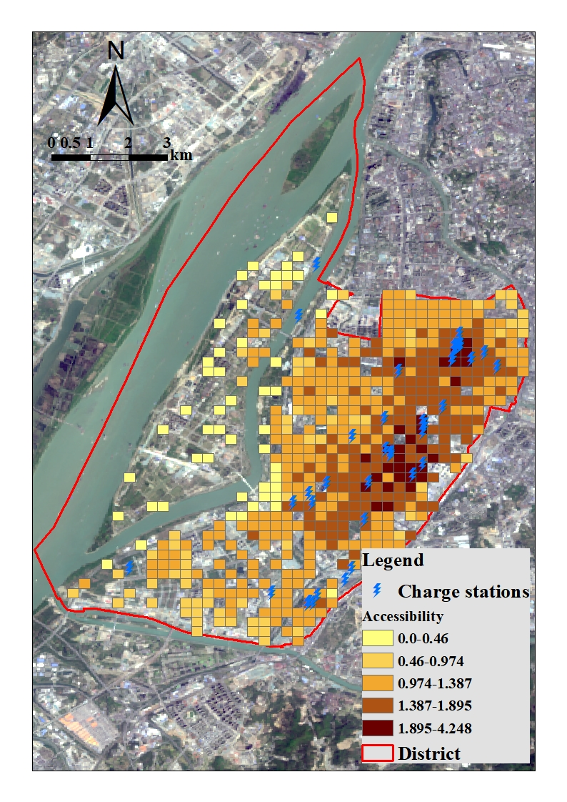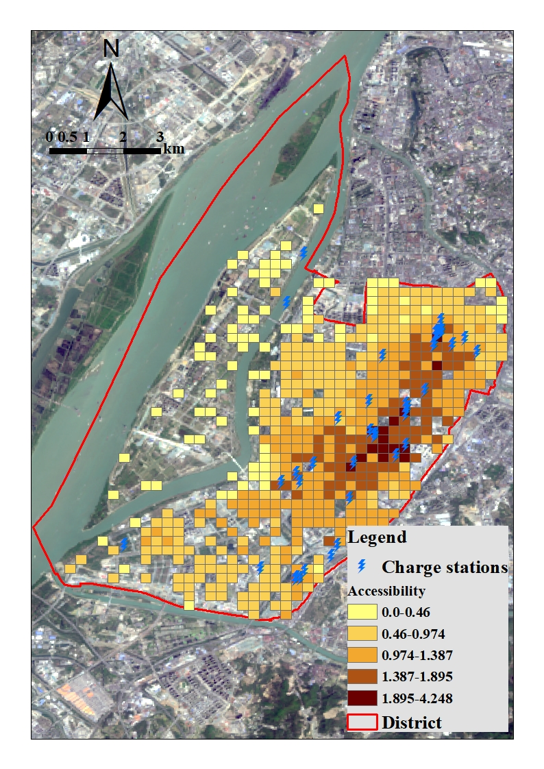

### 不公平性评价

四个时刻的不公平性分别为：141，140,90，166

update pop_grid250_20190412 set inequlity08=141.00924594924555,inequlity13=140.84396444692027,inequlity18=91.03367784820455,inequlity22=166.60440345142962 where KEYID=109333

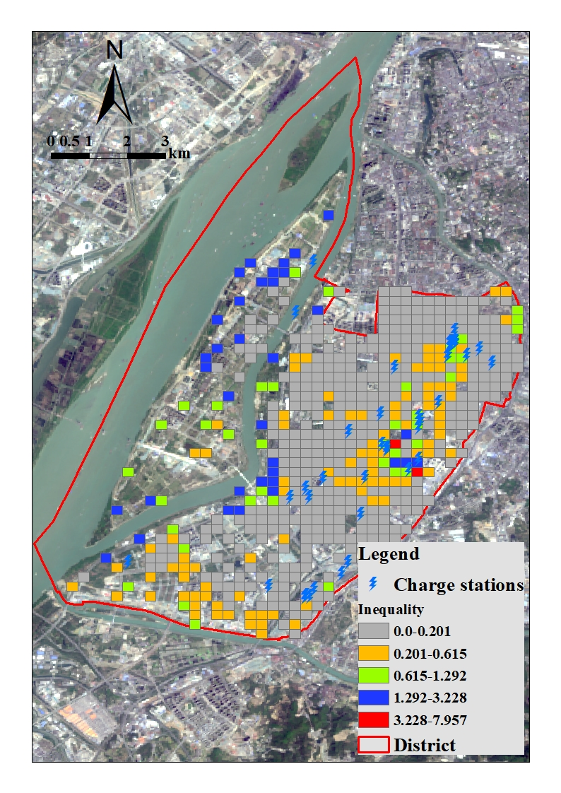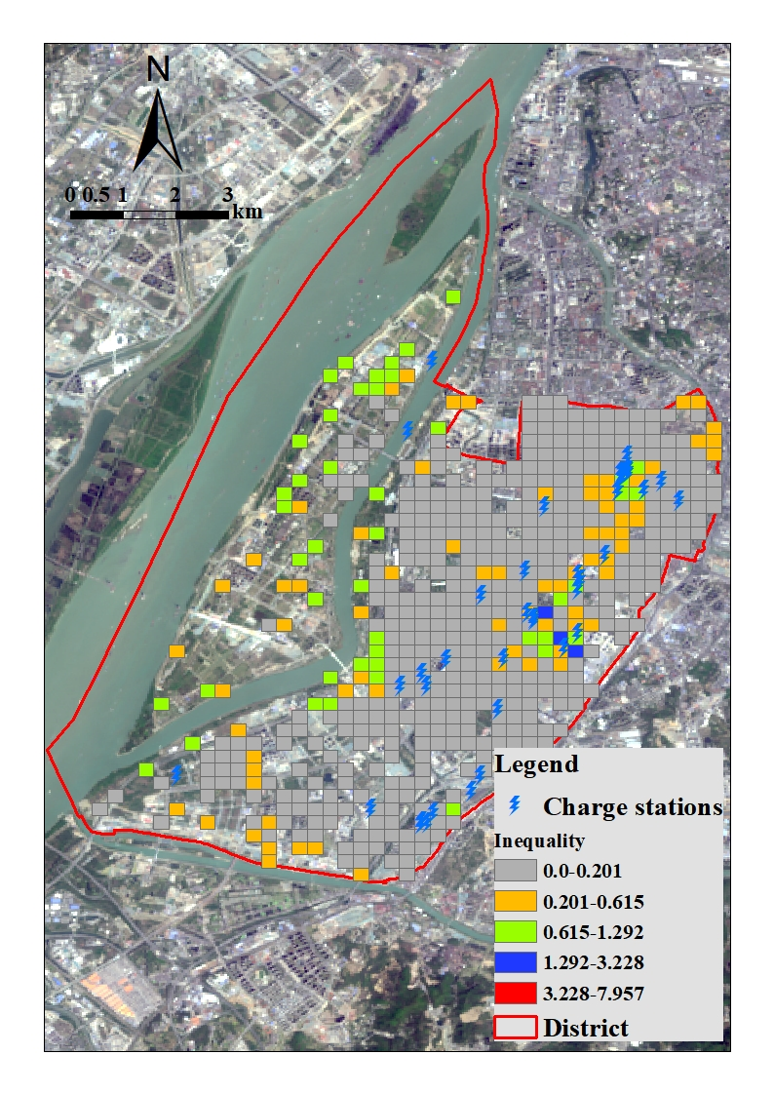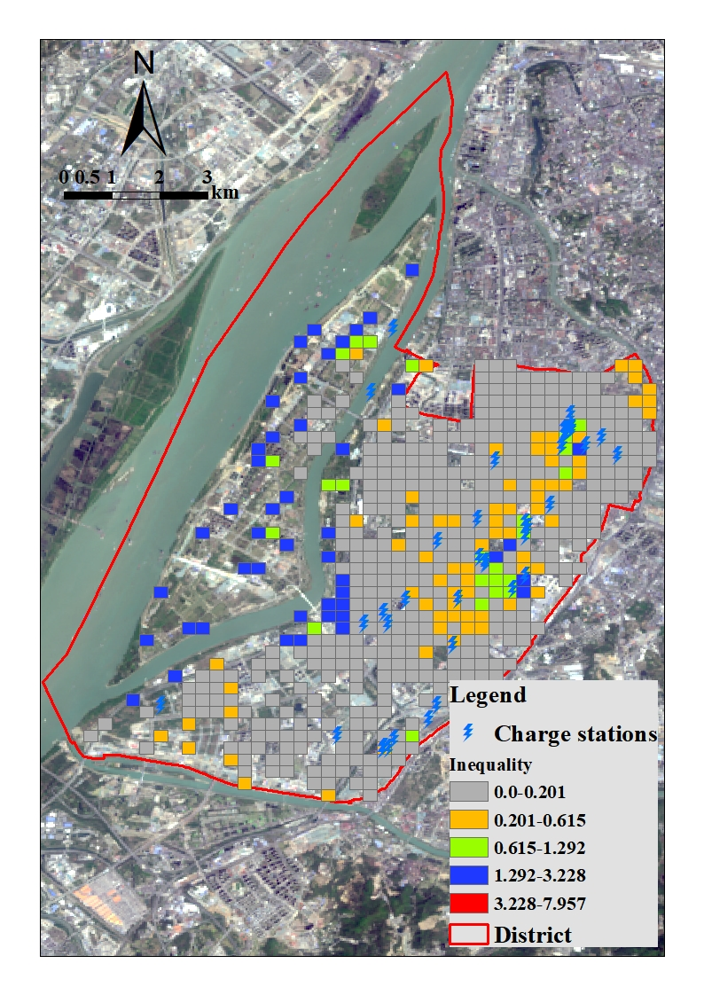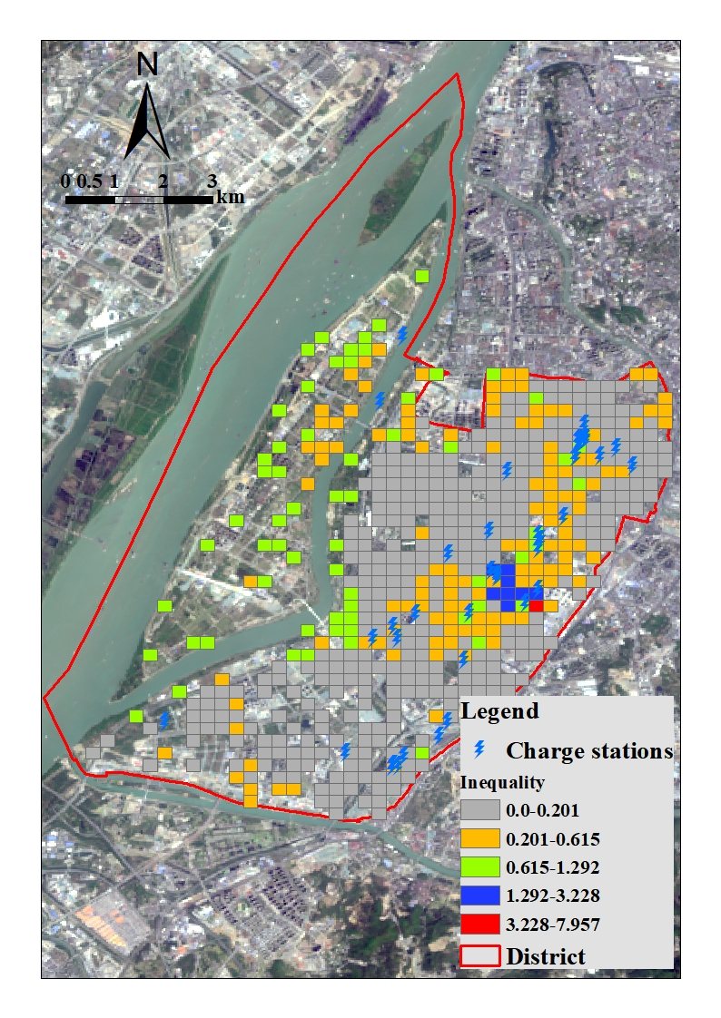

### 准备好规模缺口【预测值】；

新建充电桩总量为100个；

### 修改多目标函数；

行驶时间总和最小；

Waiting time 最小；

公平性最大；

建设成本最低；

覆盖人口最大；

### 修改NSGA2的代码；

对代码的目标函数做定义，尤其要注意是最小化原则；

数据读入

验证通过做了测试；

### 运行结果；

为了简化实验，先运行三个目标：行驶时间、不公平性、建设成本

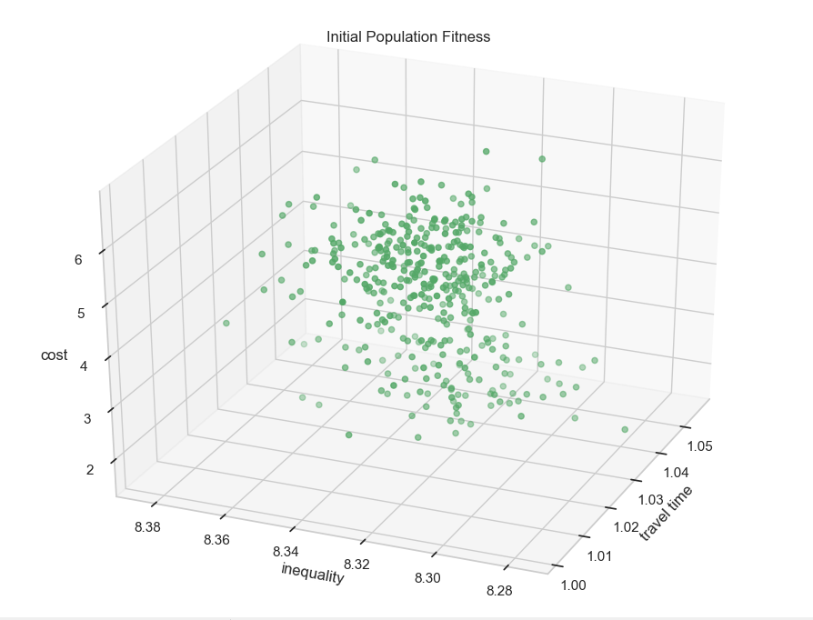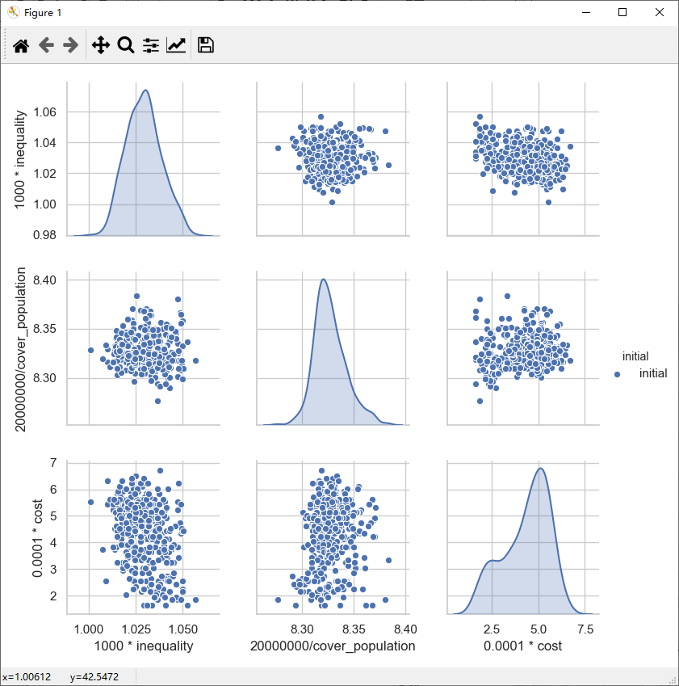

优化后

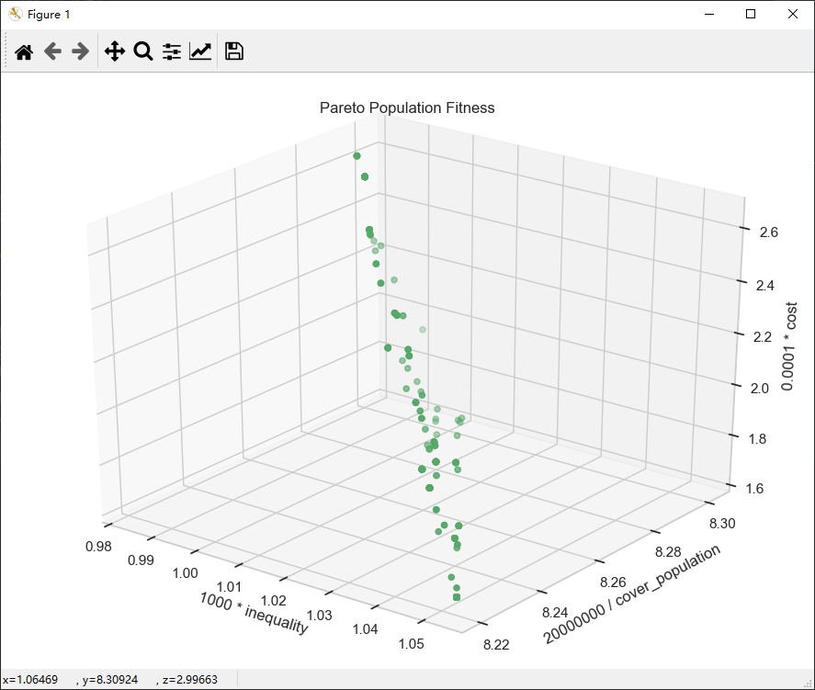

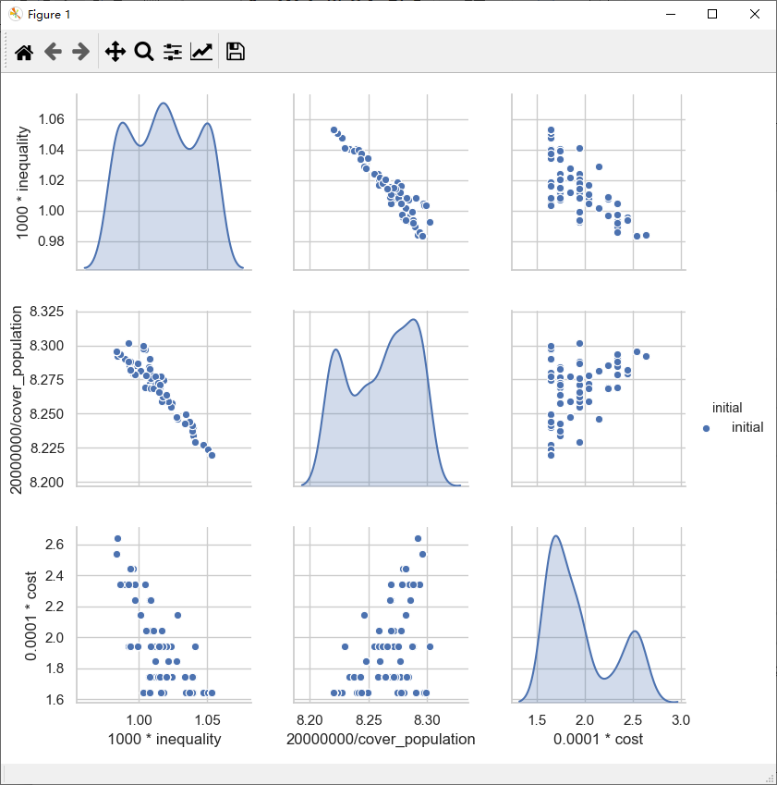

代码调整BuG之后

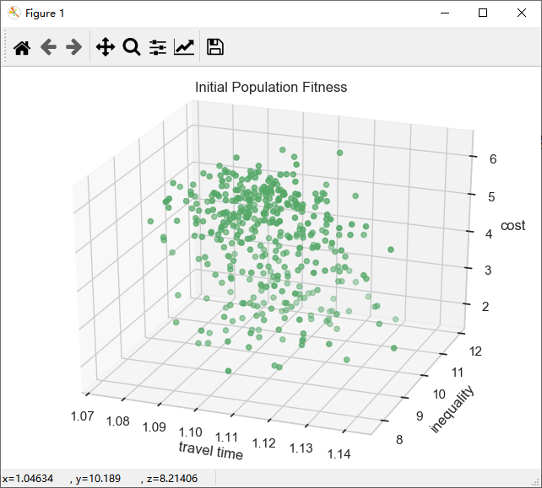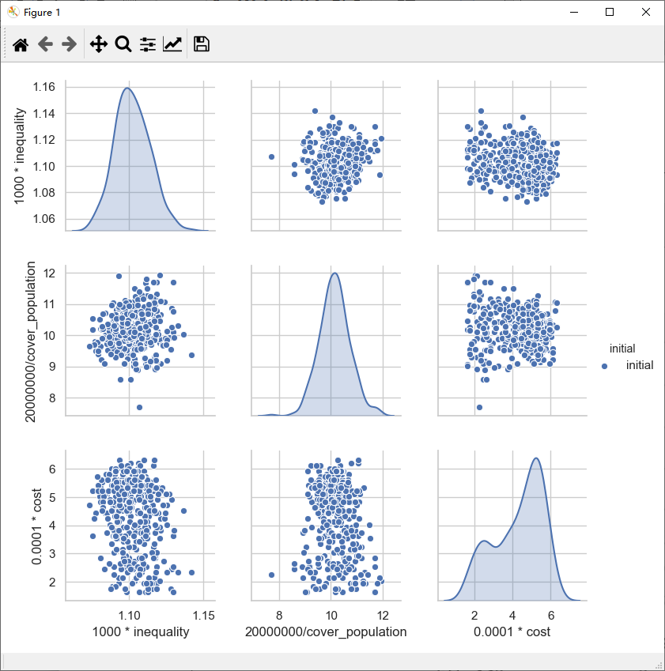

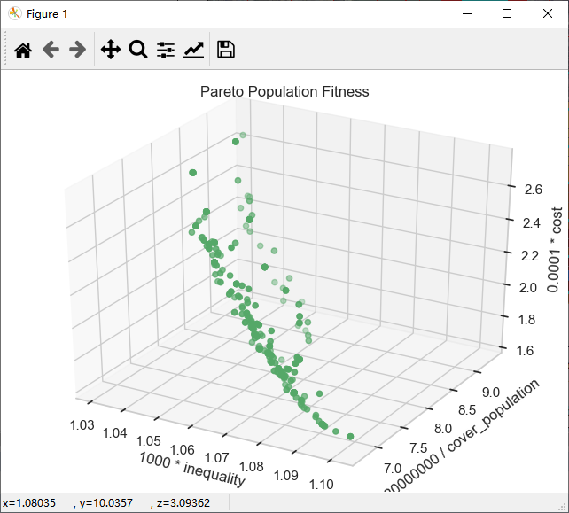

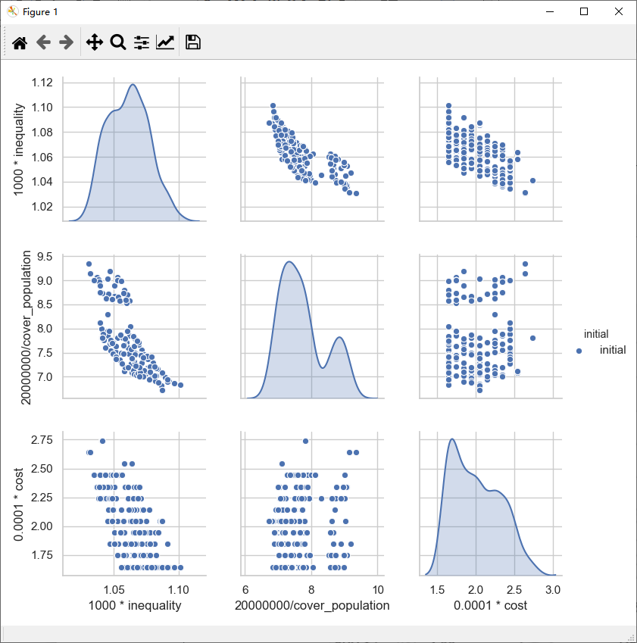

PC=0.7，PM=0.25,300代

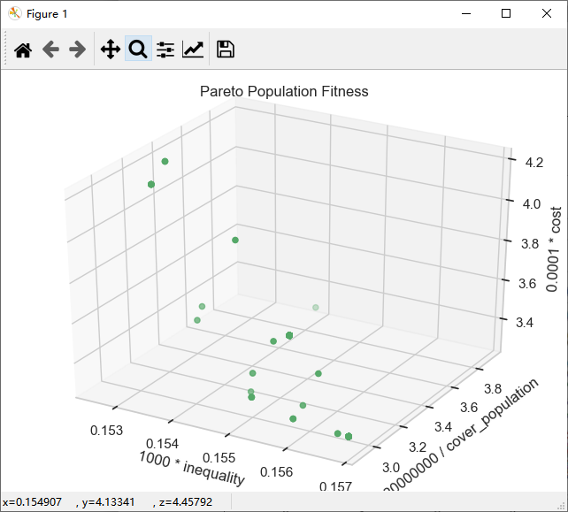

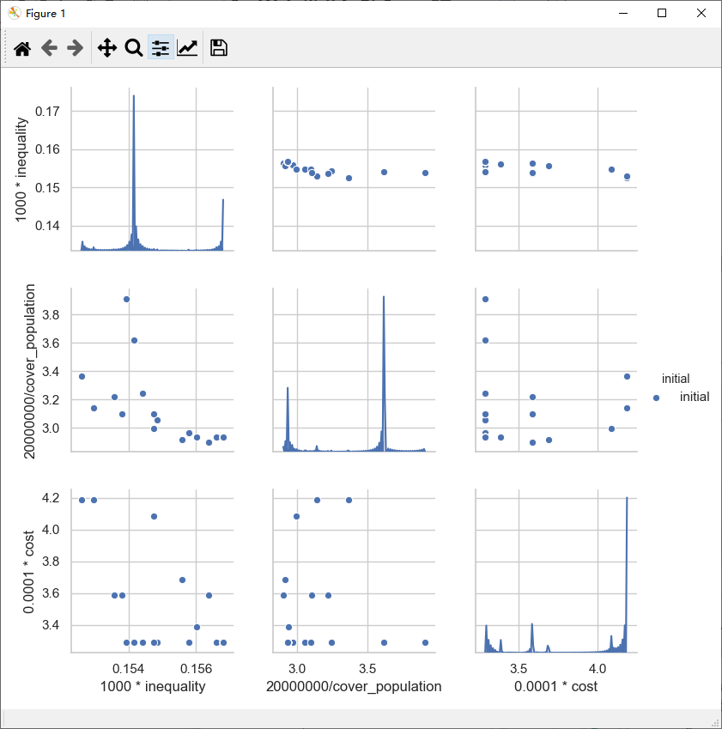

PC=0.8,PM=0.1,100代

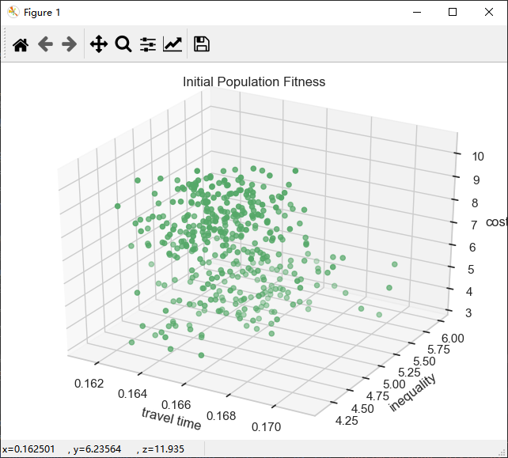

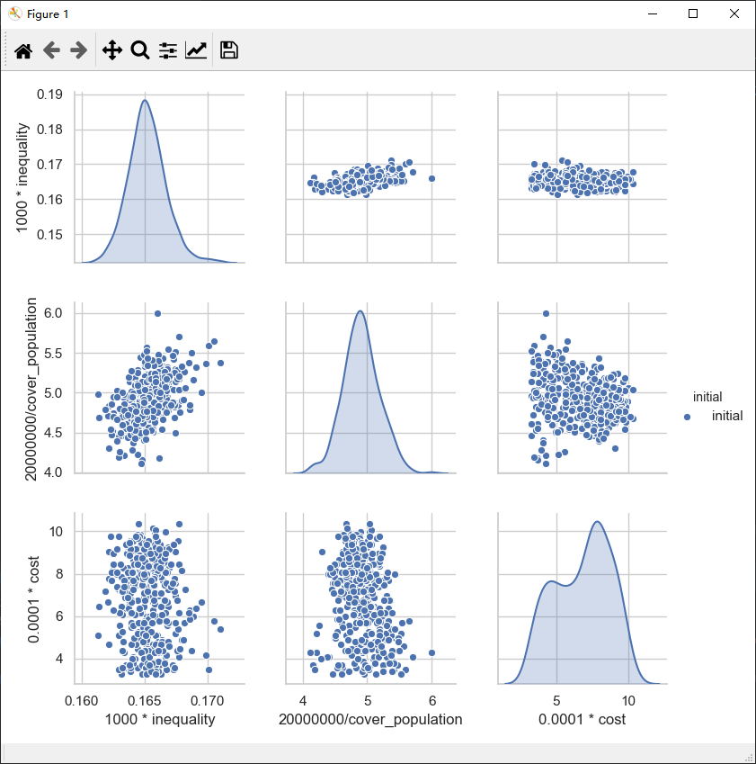

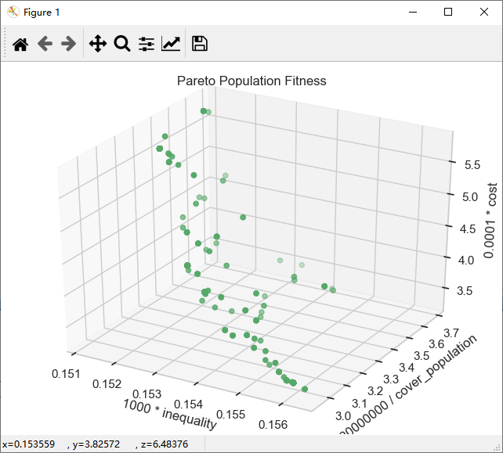

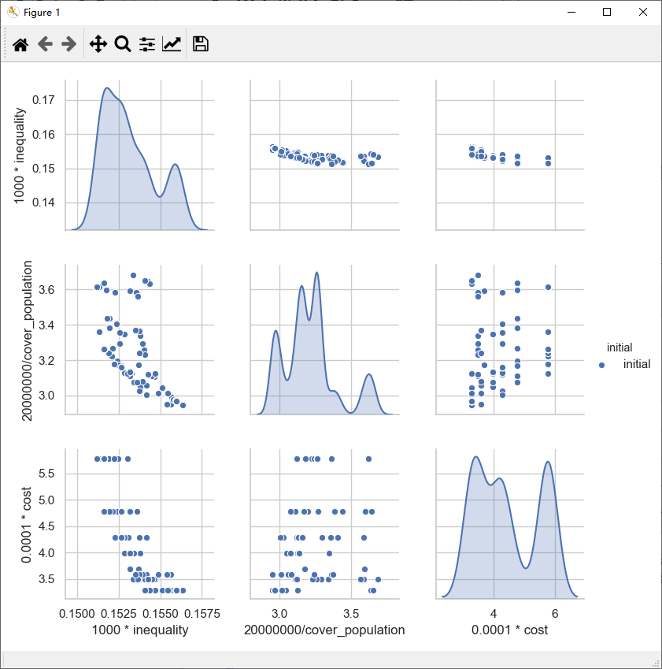

### 结果空间可视化；

第一版可视化结果，发现结果不太对，后来修改代码过程中发现了BUG，将不公平性的目标函数仍旧写为最大化目标。

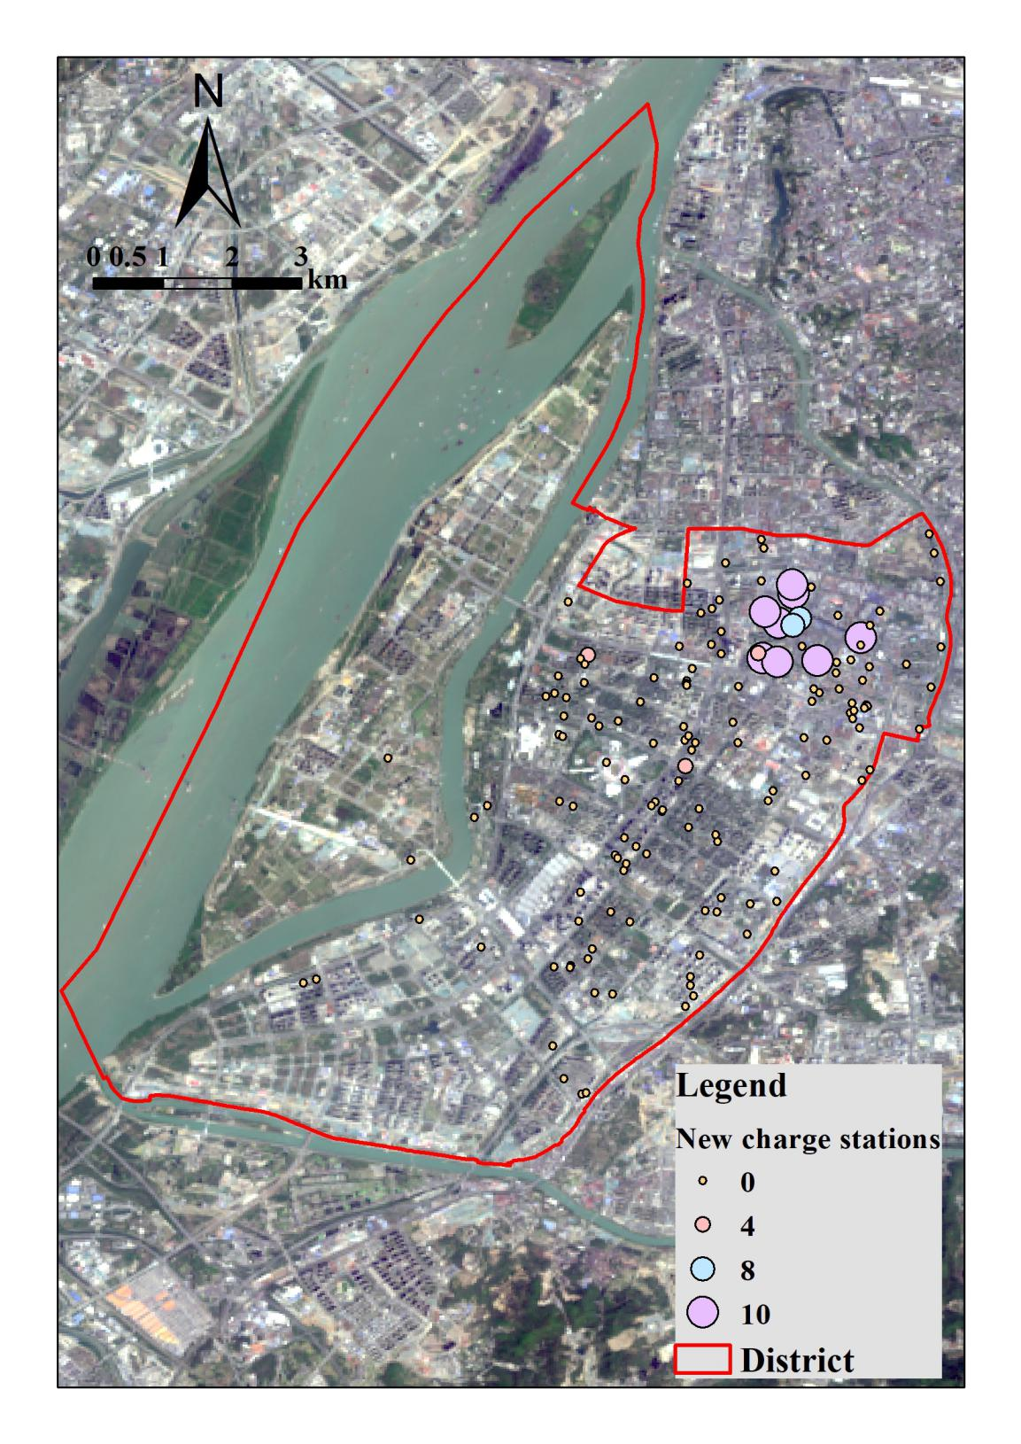

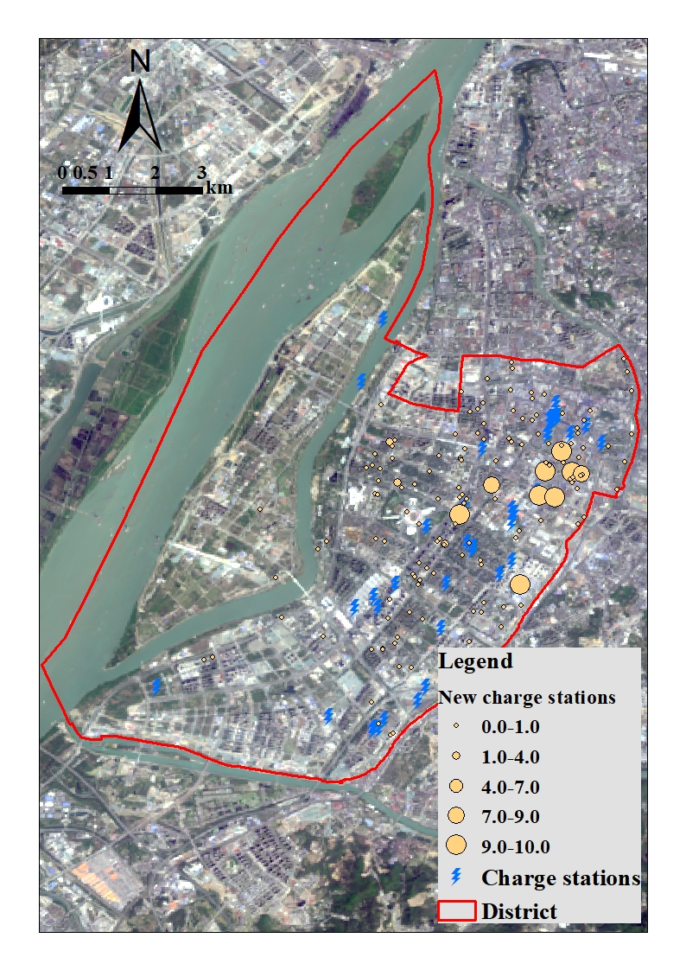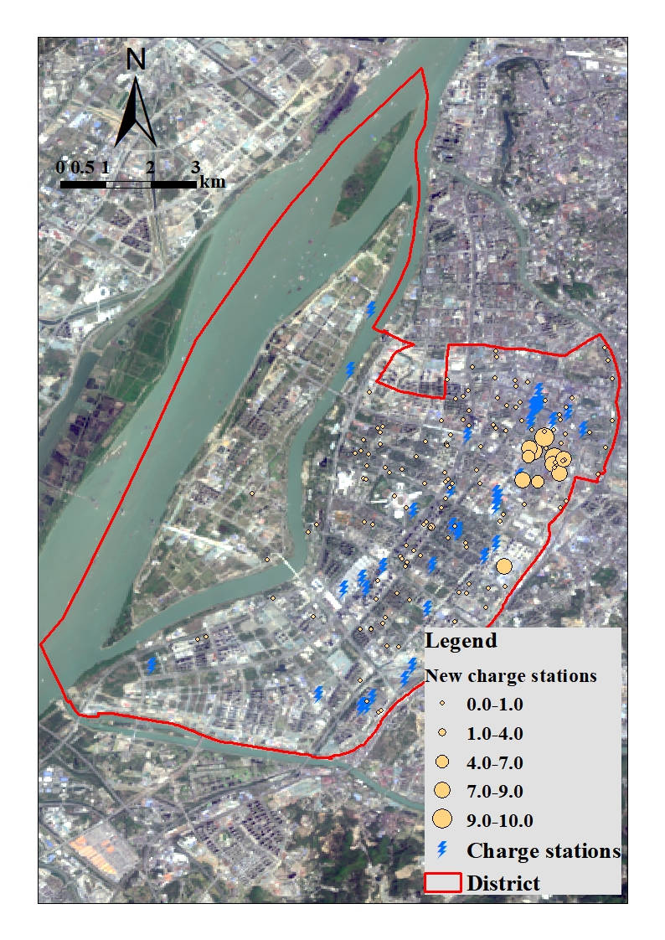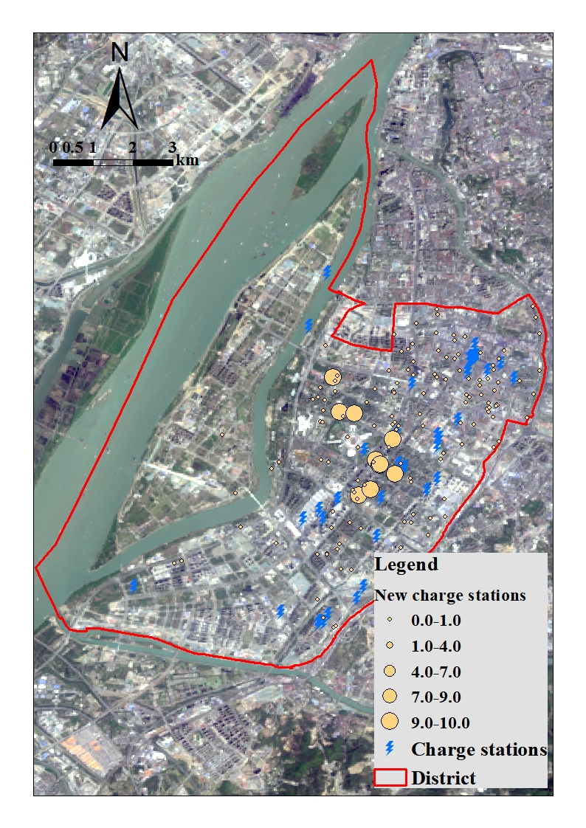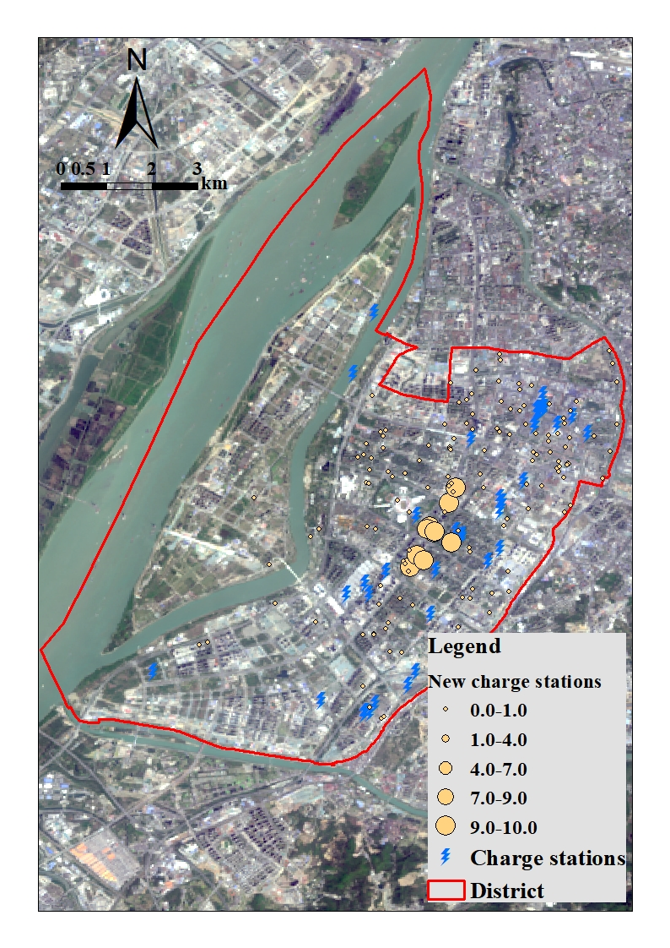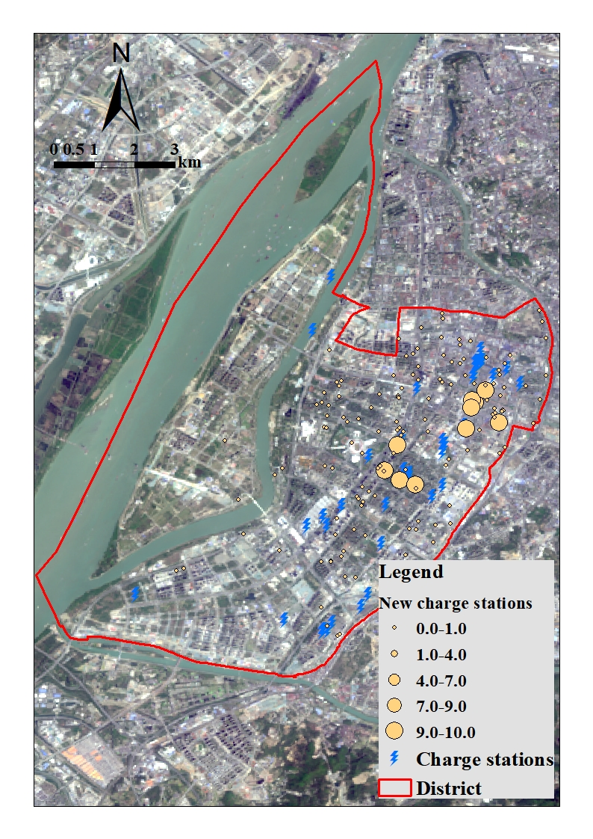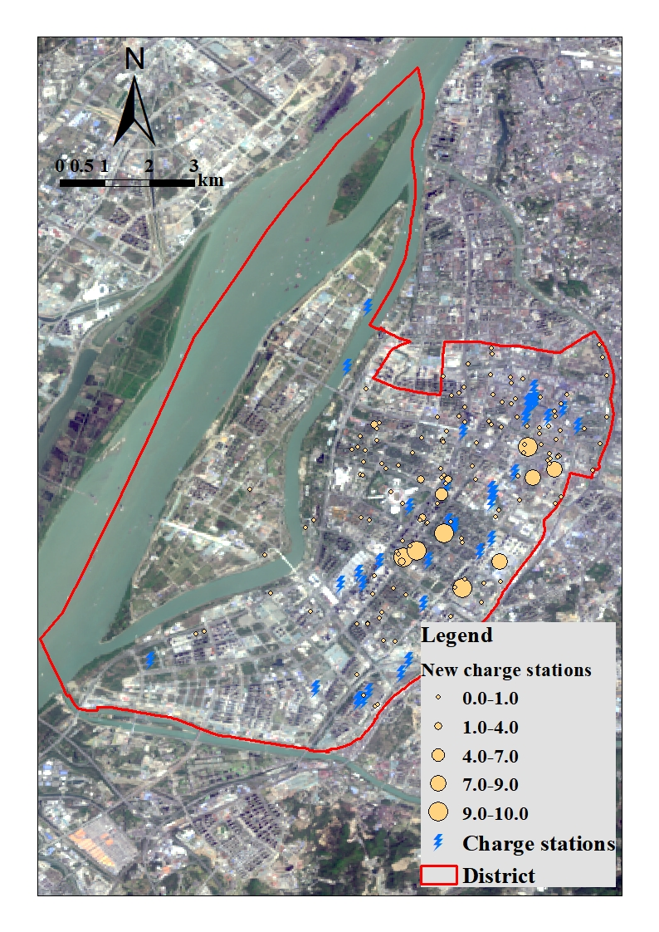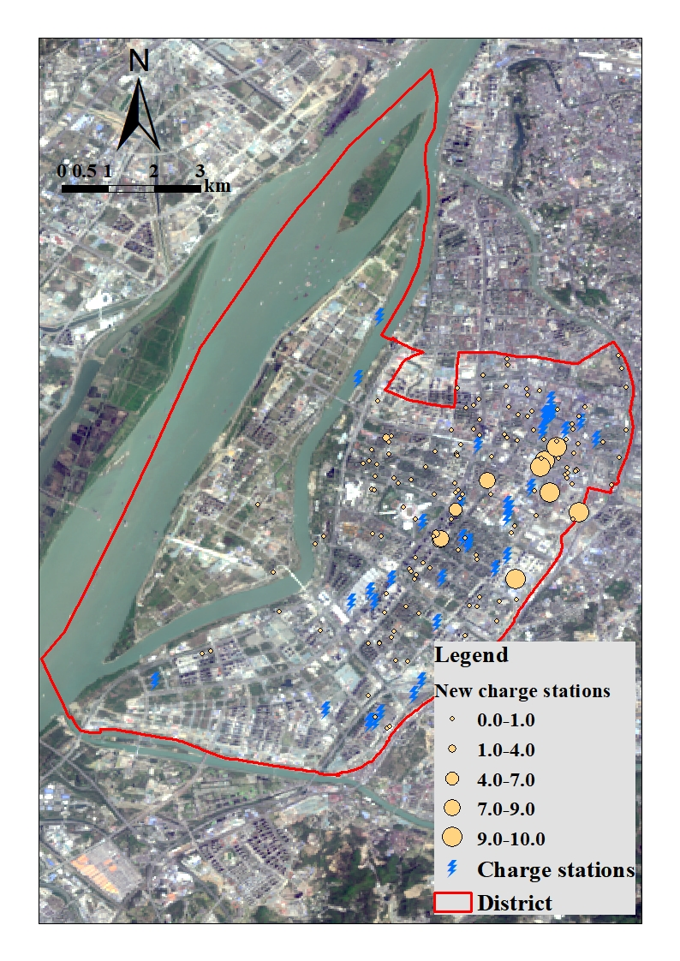

### 增加多轮对比试验；

### 增加NSGA3的代码；

5个目标，采用NSGA3来做求解

修改了等待时间的BUG

修改了可视化时候归一化形式的展示

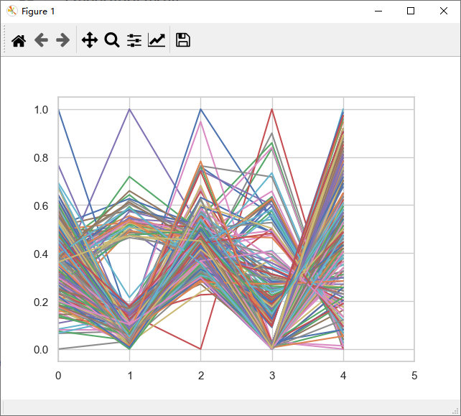

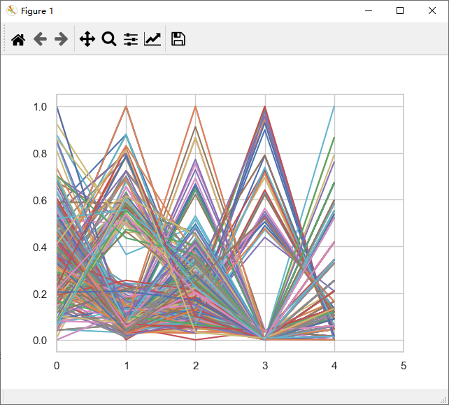

### 增加量子优化算法；

### 重新运行结果

### 结果空间可视化；

## 1、定量评价指标

Objecteve count 2,3,4

Popsize=100,500,1000

Iteration=1000

|  |  |  |  |  |  |  |
| --- | --- | --- | --- | --- | --- | --- |
| 测试函数 | 求解问题 | 分类 | 种群规模 | 迭代次数 | SS | 耗时 |
| $$N^{*}=3$$ | $$C_{14}^{2}$$ | A1 | 200 | 10 | -0.922 | 15 |
| $$N^{*}=3$$ | $$C_{14}^{2}$$ | A1 | 200 | 10 | 0.227 | 16 |
|  |  | A1 | 500 | 20 | 0.975 | 102 |
|  |  | A1 | 500 | 20 | 0.928 | 104 |
|  |  | A1 | 500 | 40 | 0.865 | 207 |
|  |  | A1 | 500 | 40 | 0.849 | 209 |
|  |  | A1 | 1000 | 20 | 0.890 | 308 |
|  |  | A1 | 1000 | 20 | 0.968 | 303 |
|  |  | A1 | 200 | 20 | 0.140 | 89 |
|  |  | A1 | 200 | 20 | -0.183 | 88 |
| $$N^{*}=10$$ | $$C_{259}^{4}$$ | A1 | 500 | 100 | 0.095 | 900 |
| $$N^{*}=10$$ | $$C_{259}^{4}$$ | A1 | 500 | 100 | 0.0617 | 893 |
| $$N^{*}=10$$ | $$C_{259}^{4}$$ | A1 | 1000 | 100 | 0.0385 | 2389 |
| $$N^{*}=10$$ | $$C_{259}^{4}$$ | A1 | 1000 | 100 | 0.109 | 2374 |
| $$N^{*}=10$$ | $$C_{259}^{4}$$ | A1 | 5000 | 1000 |  |  |
| $$N^{*}=10$$ | $$C_{259}^{4}$$ | A1 | 5000 | 1000 |  |  |

# 量子计算

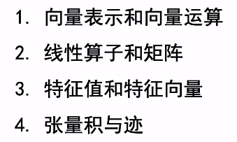

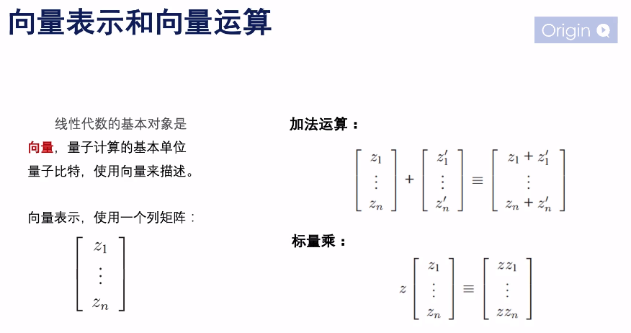

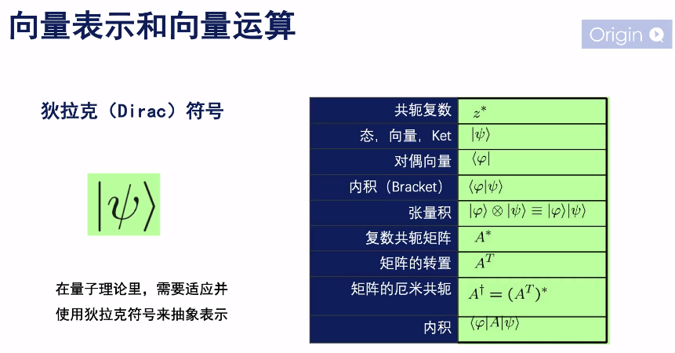

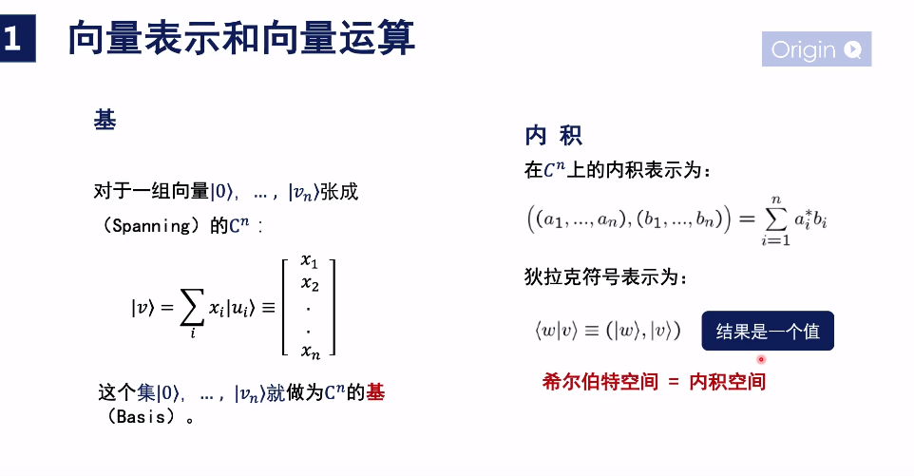

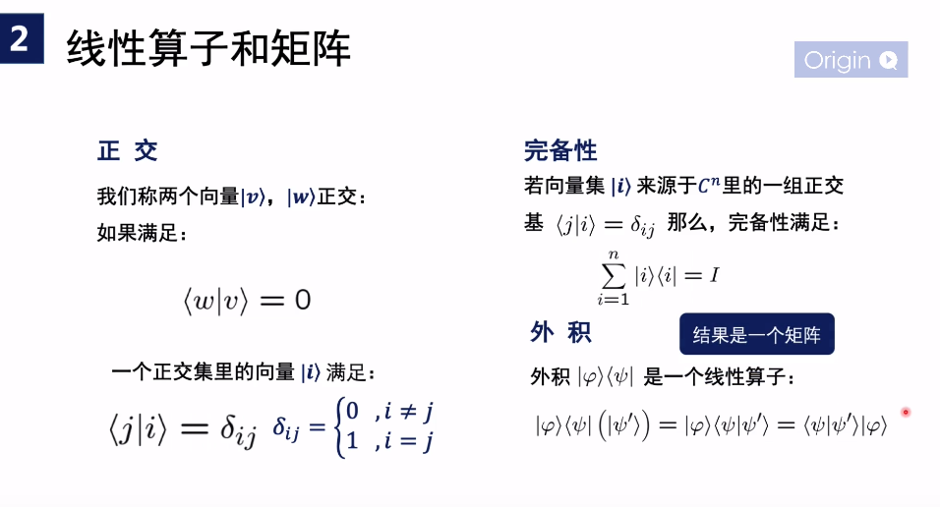

外积得到一个矩阵；

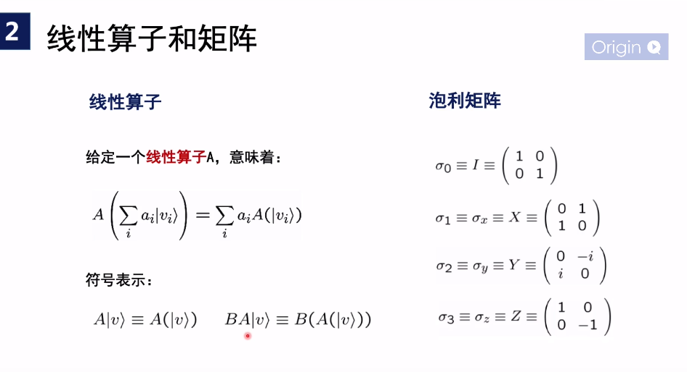

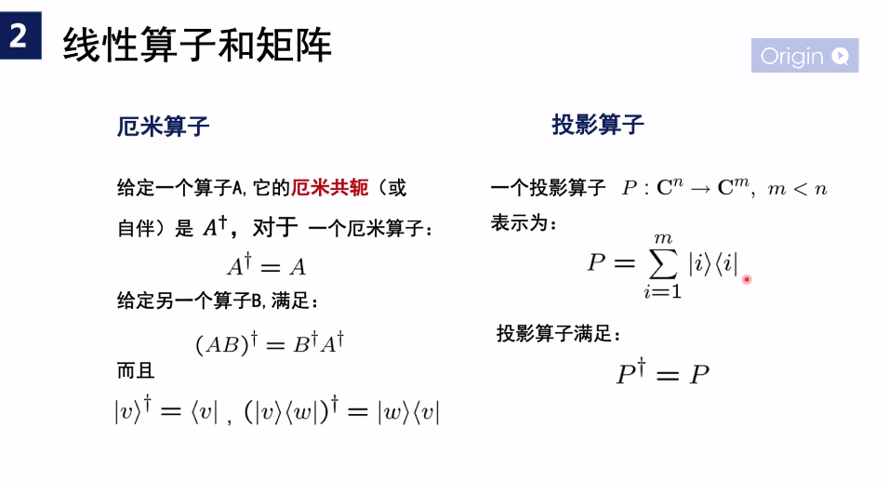

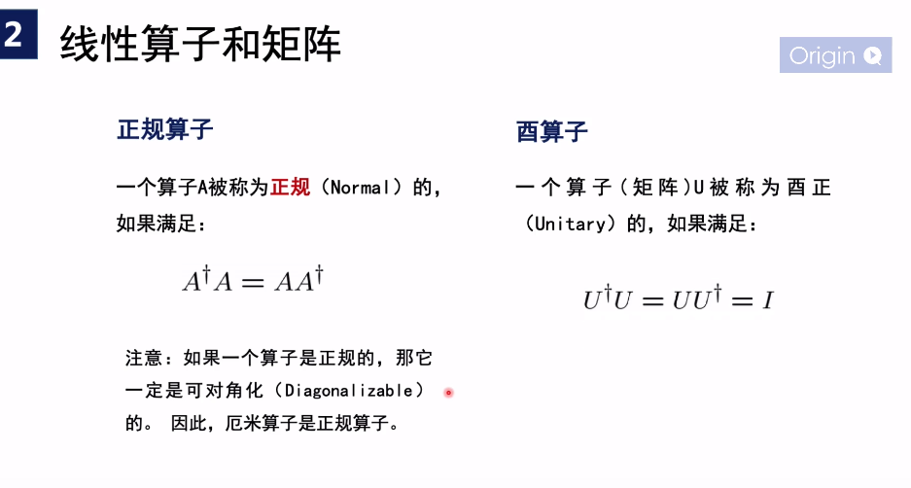

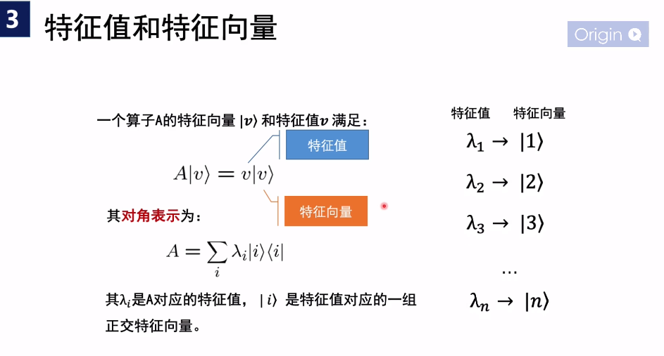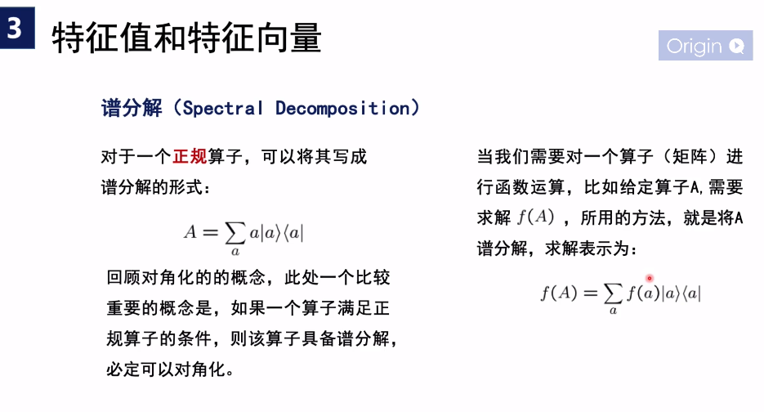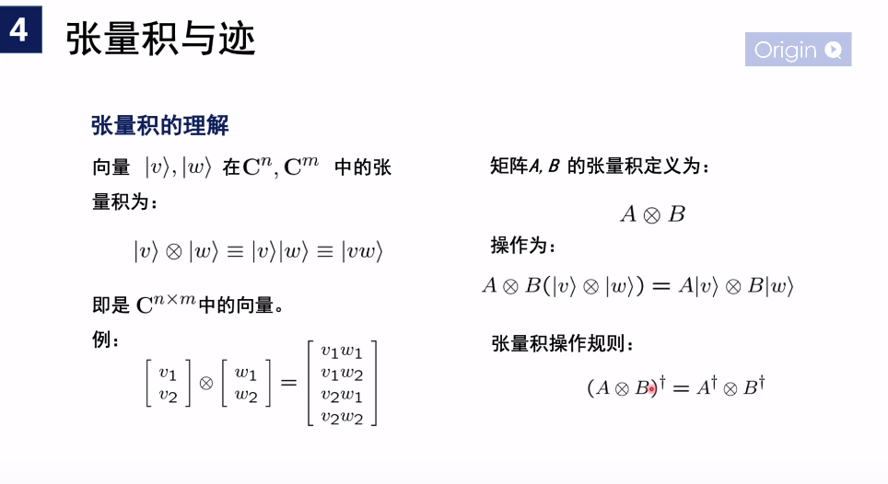

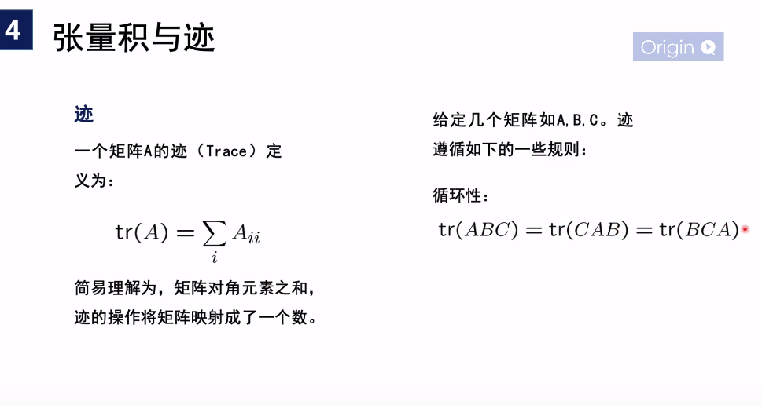

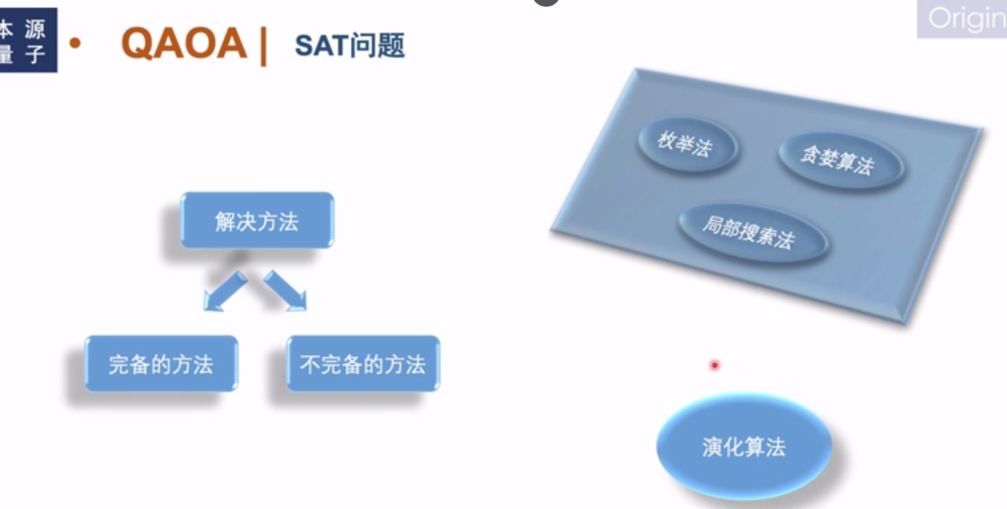

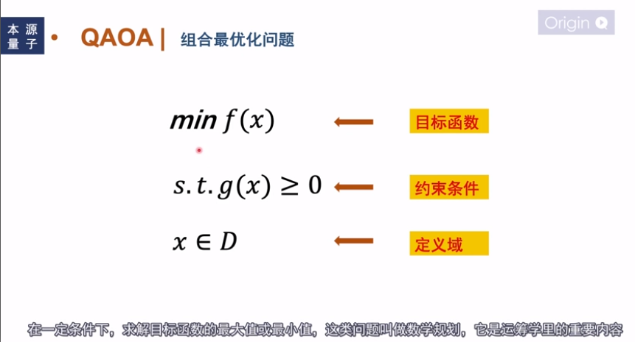

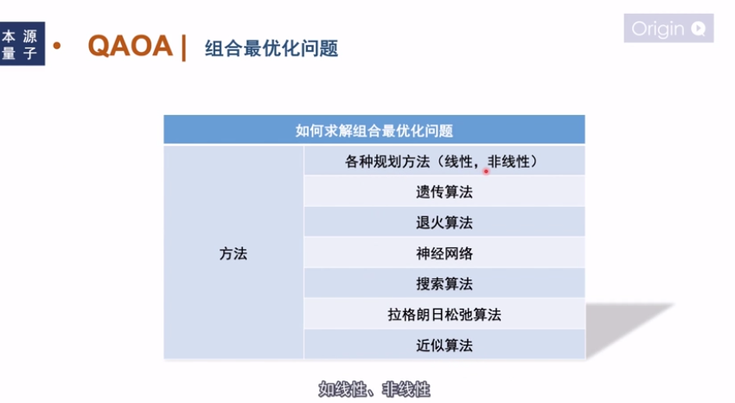

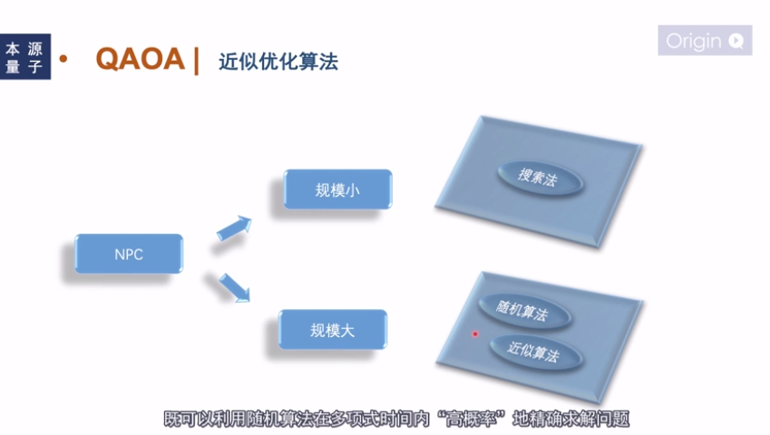



为什么要运输炮理算子？

哈密顿量 求解本征值和本征量，就是解决了问题；

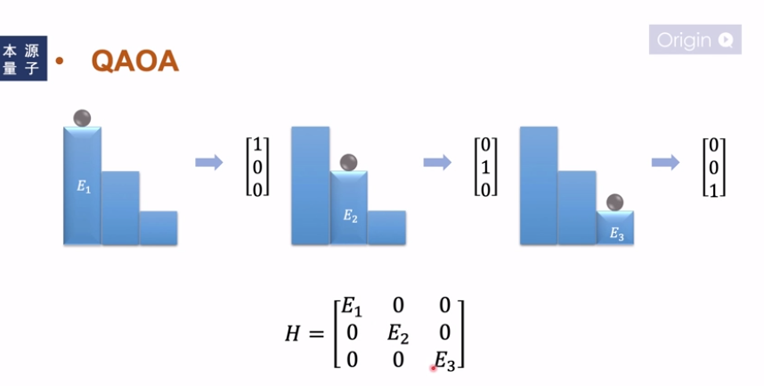

Ket0

Ket1



更新前后仍旧保持两者之和为1 ；

学习材料

<https://www.bilibili.com/video/BV1ya4y1p76K?from=search&seid=10489305615881648638>

<http://learn-quantum.com/EDU/video.html?link=5_4>

[https://pyqpanda-toturial.readthedocs.io/zh/latest/VQNetExample.html#qaoa](https://pyqpanda-toturial.readthedocs.io/zh/latest/VQNetExample.html" \l "qaoa)

# 实验二：南京市充电站 NSGA3结果实验

## 第一步：获取全南京市的充电站位置和数量数据

--从POI中提取停车场数据

select objectid,tt.adname||tt.name as name,tt.locationx,tt.locationy,tt.adname,tt.address from (

select objectid,name,locationx,locationy,t.adname,t.address from NJPOI2019 t where type like '%停车%' and type not like '%出入口' and t.name not like '%出口%' and t.name not like '%入口%' order by adcode,name asc

) tt

### --采用程序的方式将重复的停车场过滤掉

完成

### 分析数据存在的空间位置偏差

**充电站数据**

江苏省南京市鼓楼区湖北路51号吾悦广场地面停车区

ArcMap AMap

118.783423 118.776119

32.073826 32.067011

math.sqrt((118.783423-118.776119)**2+(32.073826-32.067011)**2)*111.3

差了1.1

江苏省南京市鼓楼区中山北路217龙吟广场1

ArcMap ：118.776285 32.076558

AMap ：118.769602 32.071199

math.sqrt((118.776285-118.769602)**2+(32.076558-32.071199)**2)*111.3

差了0.95

整个数据处理的逻辑，以行政区为大的框架，首先将影像配准到行政区上，然后将其他数据配准到影像上，这样得到了统一的可视化数据。至于需要开展OD数据分析的时候，需要统计按照高德的坐标算一个偏移量，这样得到计算数据。从而缓解了数据套和可视化和数据计算的矛盾。

## 第二步：获取全南京市的人口数据

完成

现有停车场数量为1.8万个，数量太大了，为了研究问题简单化，引入中心城区

停车场1.5万个

候选点：中心城区，为了进一步简化问题，将其与DJZQ求交统计，得到停车场308-34=274个；

需求点：中心城区，人口区域308个；

供给点：中心城区，已有充电站469个，快速充电站206个，部分停运，提供充电桩数量1978个；

总计算规模：147840 太大了。

（206+274）*308=10万；

运行结果

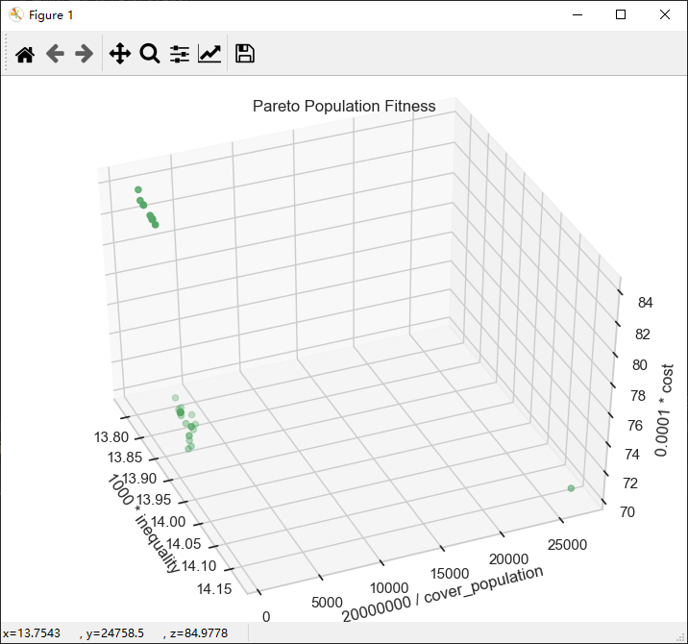

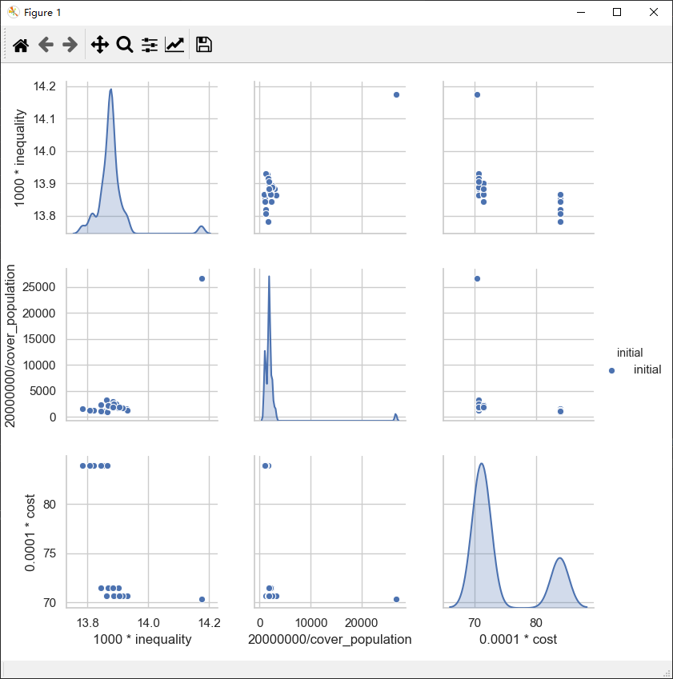

# 20210228 可视化优化

增加趋势面 OK

得出多个关注的方案 OK

方案可视化；

# 20210302 人口数量改进

人口图层数据的改进和可视化图；

分为动态和静态；